

**Tema**

CONVERSIÓN DE UNIDADES SOAP DOTNET

CHICANGO-PAGUAY-SAÑAY

**Tutor**

Ing. Eduardo Mauricio Campaña Ortega

MIS. MDU. CCNA. CCIA.

PhD. (c) Ingeniería de Software

PhD. (c) Seguridad Información

**Fecha**

03/05/2025

Tabla de contenido

PARTE PRÁCTICA 6

CONFIGURACIÓN IP ESTÁTICA SERVIDOR Y CLIENTE 6

CONFIGURARIÓN IP ESTÁTICA SERVIDOR 6

CONFIGURARIÓN IP ESTÁTICA CLIENTE 6

ESTRUCTURA DEL PROYECTO 6

PROYECTO SERVIDOR 7

CREACIÓN DEL PROYECTO SERVIDOR 7

ESTRUCTURACIÓN DEL PROYECTO SERVIDOR 8

CODIFICACIÓN DEL PROYECTO SERVIDOR 8

EJECUCIÓN DEL PROYECTO SERVIDOR 11

PRUEBAS DE LOS SERVICIOS 11

SERVICIO EN LÍNEA 12

CREACIÓN DEL DIRECTORIO DEL PROYECTO EN ISS 12

ACTIVACIÓN DEL PROYECTO 12

REFERENCIA AL PROYECTO SERVIDOR 12

PROYECTO CLIENTE WEB 12

CREACIÓN DEL PROYECTO CLIENTE WEB 12

REFERENCIA AL PROYECTO SERVIDOR 13

CODIFICACIÓN DEL PROYECTO CLIENTE WEB 13

CODIFICACIÓN ARCHIVO HOMECONTROLLER 13

CODIFICACIÓN ARCHIVO LOGIN 13

CODIFICACIÓN ARCHIVO INDEX 13

EJECUCIÓN DEL PROYECTO CLIENTE WEB ARCHIVO LOGIN.CSHTML 13

EJECUCIÓN DEL CLIENTE WEB ARCHIVO INDEX.ASPX 13

PROYECTO CLIENTE ESCRITORIO 13

CREACIÓN DEL PROYECTO CLIENTE ESCRITORIO 14

REFERENCIA AL PROYECTO SERVIDOR 14

CODIFICACIÓN DEL PROYECTO CLIENTE ESCRITORIO 15

CODIFICACIÓN ARCHIVO Usuario.cs 15

CODIFICACIÓN ARCHIVO ControladorUsuario.cs y ControladorSOAP.cs 16

CODIFICACIÓN ARCHIVO INDEX 17

EJECUCIÓN DEL CLIENTE ESCRITORIO ARCHIVO LOGIN.CS 17

EJECUCIÓN DEL CLIENTE ESCRITORIO ARCHIVO INDEX.CS 17

PROYECTO CLIENTE CONSOLA 17

CREACIÓN DEL PROYECTO CLIENTE CONSOLA 17

REFERENCIA AL PROYECTO SERVIDOR 18

CODIFICACIÓN DEL PROYECTO CLIENTE CONSOLA 18

CODIFICACIÓN ARCHIVO USUARIO 19

CODIFICACIÓN ARCHIVO ControladorUsuario 19

CODIFICACIÓN ARCHIVO ControladorSOAP 19

CODIFICACIÓN ARCHIVO VistaConsola 20

CODIFICACIÓN ARCHIVO Program 22

EJECUCIÓN DEL PROYECTO CLIENTE CONSOLA 22

PROYECTO CLIENTE MÓVIL 23

CREACIÓN DEL PROYECTO CLIENTE MÓVIL 23

REFERENCIA AL PROYECTO SERVIDOR 23

CODIFICACIÓN DEL PROYECTO CLIENTE MÓVIL 23

CODIFICACIÓN ARCHIVO HOMECONTROLLER 23

CODIFICACIÓN ARCHIVO LOGIN 23

CODIFICACIÓN ARCHIVO INDEX 23

EJECUCIÓN DEL PROYECTO CLIENTE MÓVIL ARCHIVO LOGIN.CSHTML 23

EJECUCIÓN DEL PROYECTO CLIENTE MÓVIL ARCHIVO INDEX.ASPX 23

CONCLUSIONES 23

RECOMENDACIONES 23

OBJETIVO 26

INSTALACIÓN DE LAS HERRAMIENTAS 27

INSTALACIÓN DE POWER DESIGNER 27

INSTALACIÓN DE NETBEANS 34

INSTALACIÓN DE PAYARA SERVER 42

INSTALACIÓN DE MYSQL 50

POOL DE CONEXIÓN, BASE DE DATOS MYSQL – PAYARA 57

Comandos útiles dentro de Java 60

CONCLUSIONES 61

RECOMENDACIONES 61

BIBLIOGRAFÍA 62

**ÍNDICE DE IMÁGENES**

Figura 1. Creación de la carpeta raíz 7

Figura 2. Estructura inicial del proyecto 7

Figura 3. Creación y configuración del proyecto servidor 7

Figura 4. Estructura inicial del proyecto servidor 8

Figura 5. Reestructuración del proyecto servidor 8

Figura 6. Creación de la clases modelo 8

**ÍNDICE DE TABLAS**

Tabla 1. Codigo Conversion.cs 9

Tabla 2. Resumen comandos útiles dentro de Java 48

# PARTE PRÁCTICA

## CONFIGURACIÓN IP ESTÁTICA SERVIDOR Y CLIENTE

### CONFIGURARIÓN IP ESTÁTICA SERVIDOR

En esta sección se ha configurado la dirección IP en la máquina donde se encuentra el proyecto SERVIDOR utilizando direcciones IP estáticas. Primero, se configuró un router para proporcionar una red estable con direcciones IP estáticas, asegurando que cada dispositivo en la red mantenga la misma dirección IP para facilitar la gestión y la comunicación entre dispositivos. En particular, se asignaron las direcciones IP estáticas.

192.168.1.100

192.168.1.101

Así encendemos el router para conectarnos a la red desde la cual interactuemos para realizar la siguiente práctica.

Luego con nuestro buscador de redes WIFI disponibles debería aparecer nuestro punto de acceso anteriormente activado. Damos clic izquierdo encima y Conectar, usamos las credenciales que hayamos establecido anteriormente.

En este momento como se mencionó anteriormente se asignará una Dirección DHCP lo cual no nos conviene para esta práctica, así que damos clic derecho encima y aplastamos en propiedades.

Asi pues se nos abrirá una nueva ventana, en este apartado lo que haremos es configurar en la siguiente ventana:

Debemos configurar este apartado de la siguiente forma, aplastamos Editar y luego Asignación Manual.

Llenamos los datos como se encuentran en la imagen entendiendo que se debe escoger una dirección IP acorde al intervalo que disponga nuestro punto de acceso móvil.

### CONFIGURARIÓN IP ESTÁTICA CLIENTE

Para configurar el cliente deberemos hacer exactamente los mismos pasos que en la configuración estática del servidor hasta la asignación manual de la IP. Aquí deberemos poner la dirección que le sigue a la del servidor.

Del lado del cliente deberá quedar nuestra configuración de esta manera y para comprobar que todo ha salido bien comprobamos que se realice PING entre nuestras dos máquinas.

## ESTRUCTURA DEL PROYECTO

Para la elaboración del proyecto, en primer lugar, se debe crear una carpeta donde se vaya a almacenar los archivos necesarios para su funcionamiento.

#### 

Figura 1. Creación de la carpeta raíz

Dentro de la carpeta principal del proyecto, ubicar la siguiente subestructura.

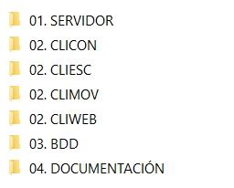

Figura 2. Estructura inicial del proyecto

## PROYECTO SERVIDOR

### CREACIÓN DEL PROYECTO SERVIDOR

Para comenzar con la creación del proyecto servidor se procede a crear un nuevo proyecto en Visual Studio 2022, el proyecto que se deberá seleccionar es del tipo ASP.NET Core Web Api.

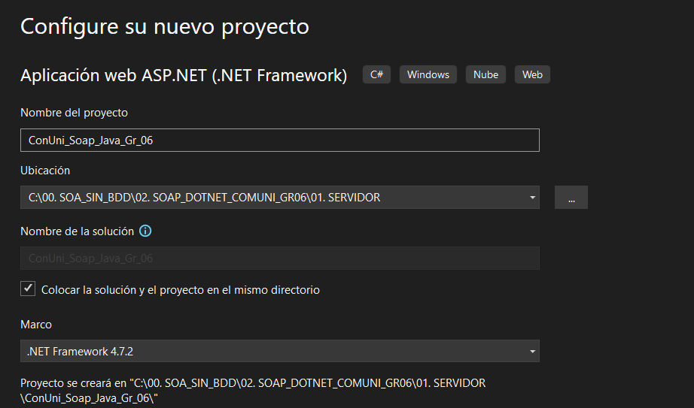

Figura 3. Creación y configuración del proyecto servidor.

Una vez creado el proyecto servidor se tiene la siguiente estructura inicial.

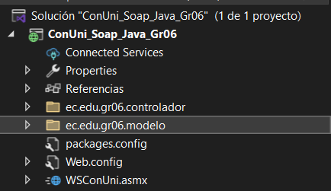

Figura 4. Estructura inicial del proyecto servidor

### ESTRUCTURACIÓN DEL PROYECTO SERVIDOR

Se crean las carpetas ec.edu.gr06.controlador y ec.edu.gr06.modelo las cuales son carpetas que permitirán mantener el proyecto escalable.

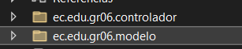

Figura 5. Reestructuración del proyecto servidor

### CODIFICACIÓN DEL PROYECTO SERVIDOR

En la carpeta modelo Crearemos 2 archivos un Archivo Conversion.cs y un archivo de contratos IConversion.cs, como se muestra a continuación:

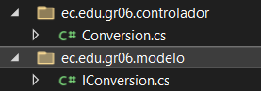

Figura 6. Creación de las clases modelo y controlador.

|  |
| --- |
| using ConUni_Soap_Java_Gr06.ec.edu.gr06.modelo;  using System;  using System.Collections.Generic;  using System.Linq;  using System.Web;  namespace ConUni_Soap_Java_Gr06.ec.edu.gr06.controlador  {  public class Conversion : IConversion  {  public double centimetrosAPulgadas(double centimetros)  {  // 1 centímetro = 0.393701 pulgadas  return centimetros * 0.393701;  }  public double pulgadasACentimetros(double pulgadas)  {  // 1 pulgada = 2.54 centímetros  return pulgadas * 2.54;  }  }  } |

Tabla 1. Codigo Conversion.cs

|  |
| --- |
| using System;  using System.Collections.Generic;  using System.Linq;  using System.ServiceModel;  using System.Text;  using System.Threading.Tasks;  namespace ConUni_Soap_Java_Gr06.ec.edu.gr06.modelo  {  [ServiceContract]  internal interface IConversion  {  [OperationContract]  double centimetrosAPulgadas(double centimetros);  [OperationContract]  double pulgadasACentimetros(double pulgadas);  }  } |

Tabla 2. Contenido IConversion.cs

Agregamos el servicio web (ASMX) al proyecto con el nombre WSConUni y llamamos a la clase del controlador con los métodos implementados.

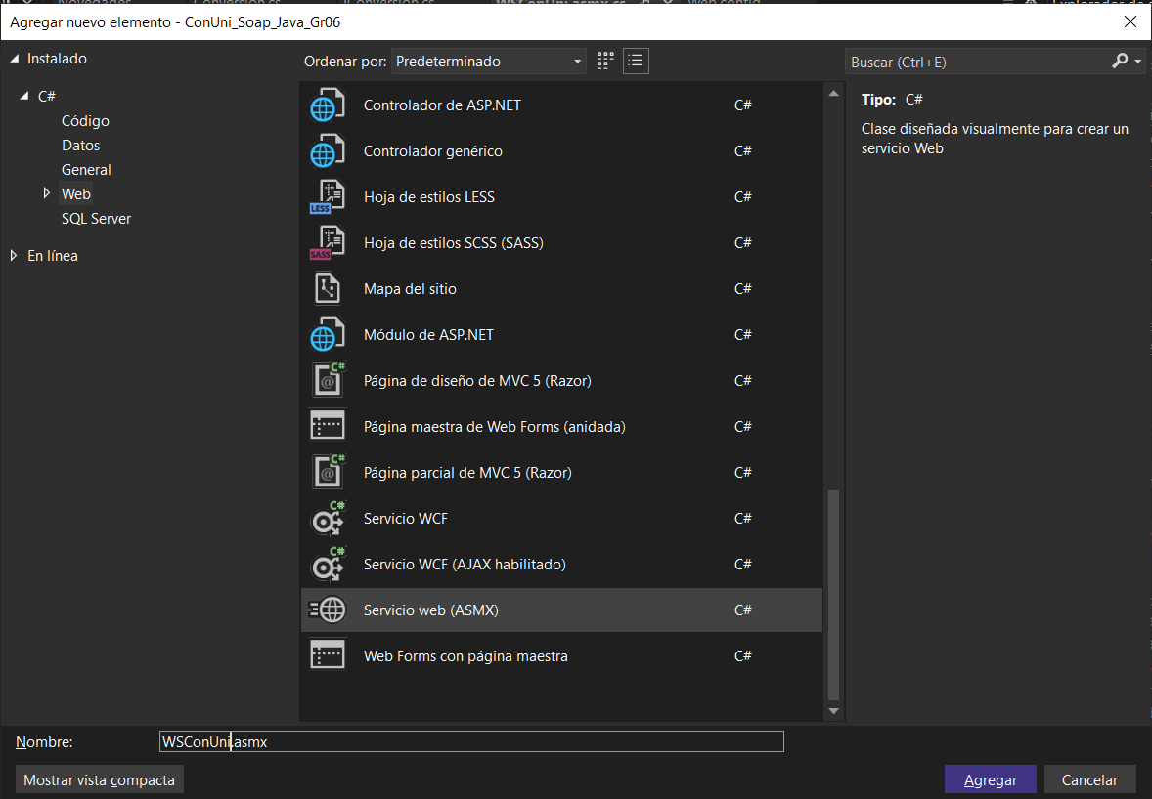

Figura 7. Servicio Web (ASMX) del proyecto.

|  |
| --- |
| using ConUni_Soap_Java_Gr06.ec.edu.gr06.controlador;  using System;  using System.Collections.Generic;  using System.Linq;  using System.Web;  using System.Web.Services;  namespace ConUni_Soap_Java_Gr06  {  /// <summary>  /// Descripción breve de WSConUni  /// </summary>  [WebService(Namespace = "http://tempuri.org/")]  [WebServiceBinding(ConformsTo = WsiProfiles.BasicProfile1_1)]  [System.ComponentModel.ToolboxItem(false)]  // Para permitir que se llame a este servicio web desde un script, usando ASP.NET AJAX, quite la marca de comentario de la línea siguiente.  // [System.Web.Script.Services.ScriptService]  public class WSConUni : System.Web.Services.WebService  {  private Conversion conversion = new Conversion();  [WebMethod]  public double ConvertirCentimetrosAPulgadas(double centimetros)  {  return conversion.centimetrosAPulgadas(centimetros);  }  [WebMethod]  public double ConvertirPulgadasACentimetros(double pulgadas)  {  return conversion.pulgadasACentimetros(pulgadas);  }  }  } |

Tabla 3. Código del WSConUni.asmx

### EJECUCIÓN DEL PROYECTO SERVIDOR

Una vez codificado los métodos o los servicios se proceden a ejecutar el proyecto servidor y se mostrará la siguiente ventana la cual permite probar los servicios desarrollados.

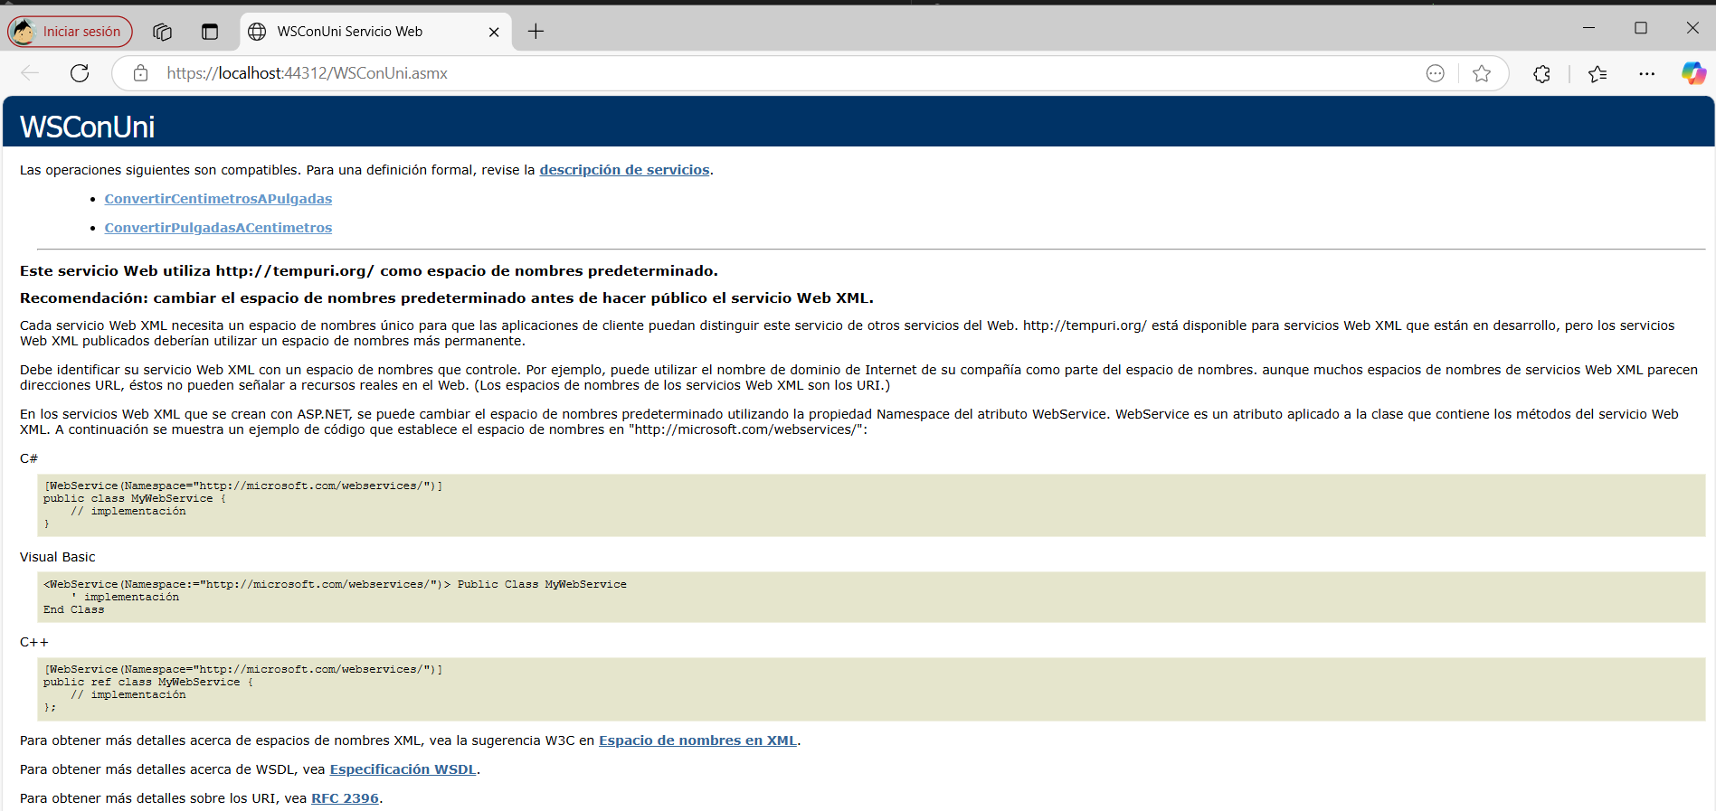

Figura 8. Ejecución del servicio WSConUni

### PRUEBAS DE LOS SERVICIOS

Se procede a realizar la prueba del servicio para obtener la conversión de un número en Centímetros a pulgadas, para ello se procede a ingresar el número como parámetro solicitado.

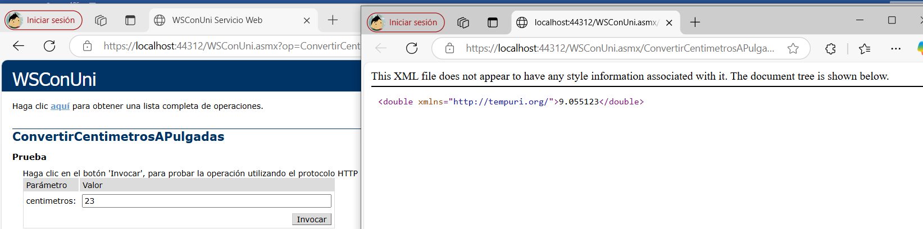

Figura 9. Prueba del servicio ConvertirCentimetrosAPulgadas.

Se procede a realizar la prueba del servicio para obtener la conversión de un número en pulgadas a centímetros, para ello se procede a ingresar el número como parámetro solicitado.

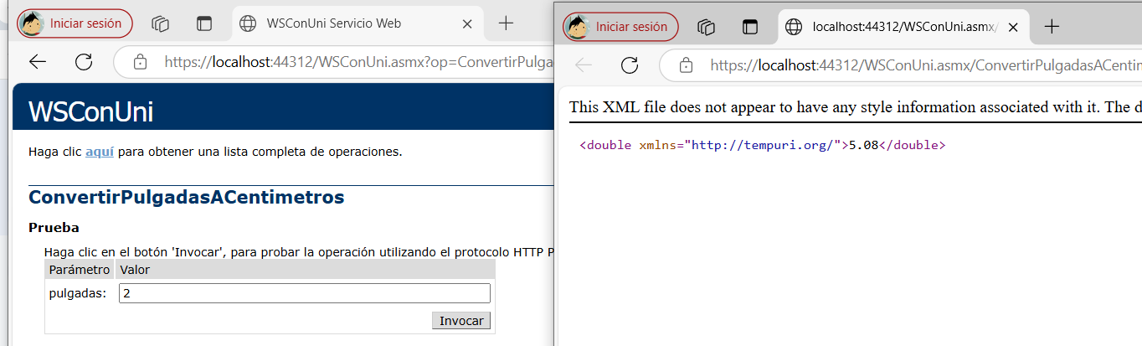

Figura 10. Prueba del servicio ConvertirPulgadasACentimetros.

## SERVICIO EN LÍNEA

### CREACIÓN DEL DIRECTORIO DEL PROYECTO EN ISS

### ACTIVACIÓN DEL PROYECTO

### REFERENCIA AL PROYECTO SERVIDOR

## PROYECTO CLIENTE WEB

### CREACIÓN DEL PROYECTO CLIENTE WEB

Para comenzar con la creación del proyecto cliente, se deberá ingresar a Visual Studio 2022 y crear nuevo proyecto del tipo Aplicación Web de ASP.NET Core (Modelo-Vista-Controlador).

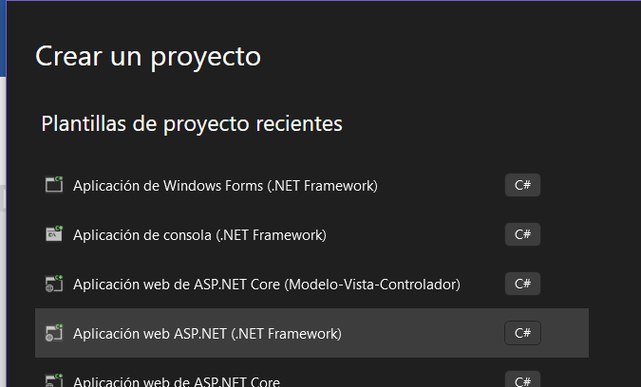

Figura 11. Creación del proyecto cliente web

Se procede a realizar la configuración de los parámetros del proyecto como el nombre del proyecto, la ubicación, nombre de la solución.

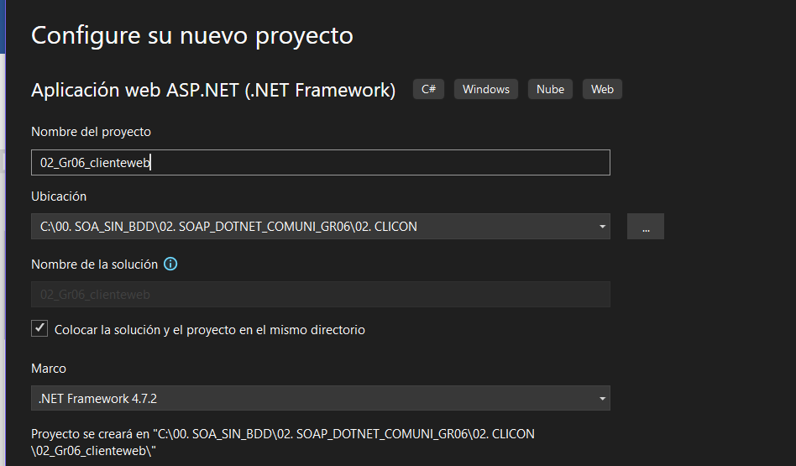

Figura 12. Configuración de parámetros del proyecto cliente web.

Una vez configurado los parámetros del proyecto, se procede a seleccionar el tipo de plantilla del proyecto en este caso MVC.

Finalmente se tiene la siguiente estructura inicial del proyecto.

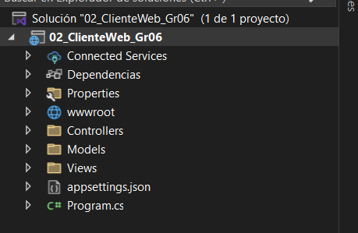

Figura 13. Estructura Inicial del proyecto cliente web.

### REFERENCIA AL PROYECTO SERVIDOR

Se agrega la referencia al servicio web SOAP para que la aplicación web pueda utilizar los métodos disponibles.

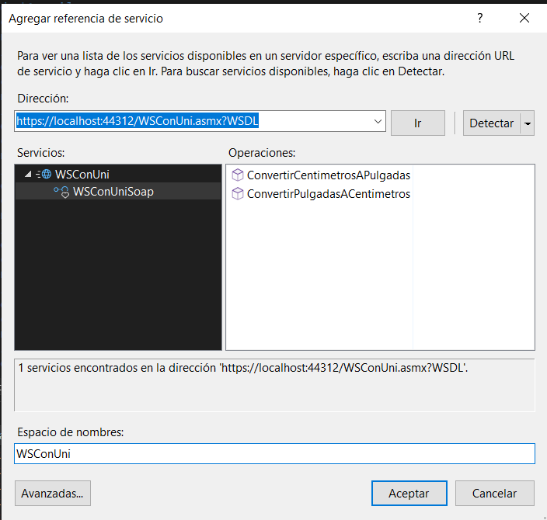

Figura 14. Referencia al servicio SOAP

## 

## CODIFICACIÓN DEL PROYECTO CLIENTE WEB

### CODIFICACIÓN ARCHIVO HomeController.cs y AccesoController.cs

Para comenzar con la codificación del proyecto cliente, se deberá crear un nuevo archivo del tipo Controller al cual se le asignará el nombre de HomeController.aspx el cual será el controlador principal de la aplicación cliente.

|  |
| --- |
| using _02_ClienteWeb.Models;  using _02_ClienteWeb.Permisos;  using System;  using System.Collections.Generic;  using System.Linq;  using System.Web;  using System.Web.Mvc;  namespace _02_ClienteWeb.Controllers  {  [ValidarSesion]  public class HomeController : Controller  {  private readonly Convertidor.WSConUni cliente = new Convertidor.WSConUni();  [HttpPost]  public JsonResult ConvertirCentimetrosAPulgadas(double centimetros)  {  double pulgadas = cliente.ConvertirCentimetrosAPulgadas(centimetros);  return Json(pulgadas);  }  [HttpPost]  public JsonResult ConvertirPulgadasACentimetros(double pulgadas)  {  double centimetros = cliente.ConvertirPulgadasACentimetros(pulgadas);  return Json(centimetros);  }  public ActionResult Index()  {  return View();  }  public ActionResult About()  {  ViewBag.Message = "Your application description page.";  return View();  }  public ActionResult Contact()  {  ViewBag.Message = "Your contact page.";  return View();  }  public ActionResult Conversion()  {  ViewBag.Message = "Conversión de Unidades.";  return View();  }  public ActionResult Cerrarsesion()  {  Session["usuario"] = null;  return RedirectToAction("Login", "Acceso");  }  }  } |

Tabla 4. Contenido de HomeController.cs

La clase AccesoController permite manejar la autenticación de usuarios para acceder a la aplicación.

|  |
| --- |
| using System;  using System.Collections.Generic;  using System.Linq;  using System.Web;  using System.Web.Mvc;  using _02_ClienteWeb.Models;  namespace _02_ClienteWeb.Controllers  {  public class AccesoController : Controller  {  // GET: Acceso  public ActionResult Login()  {  return View();  }  [HttpPost]  public ActionResult Login(Usuario oUsuario)  {  if(validarUsuario(oUsuario))  {  Session["usuario"] = oUsuario;  return RedirectToAction("Conversion", "Home");  }  else  {  ViewData["Mensaje"] = "Usuario o contraseña incorrectas";  return View();  }    }  public bool validarUsuario(Usuario usuario)  {  if(usuario.Correo.Equals("admin@gmail.com")&& usuario.Clave.Equals("password"))  {  return true;  }  else  {  return false;  }  }  }  } |

Tabla 5. Contenido de AccesoController.cs

### CODIFICACIÓN ARCHIVO ValidarSesionAttribute.cs

Se controla las sesiones activas a través de la clase ValidarSesionAttribute, la misma que no permitirá acceder a otra pantalla si el usuario no se ha iniciado sesión.

|  |
| --- |
| using System;  using System.Collections.Generic;  using System.Linq;  using System.Web;  using System.Web.Mvc;  namespace _02_ClienteWeb.Permisos  {  public class ValidarSesionAttribute:ActionFilterAttribute  {  public override void OnActionExecuted(ActionExecutedContext filterContext)  {  if(HttpContext.Current.Session["usuario"] == null)  {  filterContext.Result = new RedirectResult("~/Acceso/Login");  }  base.OnActionExecuted(filterContext);  }  }  } |

Tabla 6. Contenido de ValidarSesionAttribute.cs

### CODIFICACIÓN ARCHIVO Login.cshtml

Se maneja la parte visual de la pantalla de inicio de sesión a través de este código el mismo enlaza la funcionalidad con la vista.

|  |
| --- |
| @{  Layout = null;  }  <!DOCTYPE html>  <html>  <head>  <meta name="viewport" content="width=device-width" />  <title>Login Page</title>  <!--Made with love by Mutiullah Samim -->  <!--Bootsrap 4 CDN-->  <link rel="stylesheet" href="https://stackpath.bootstrapcdn.com/bootstrap/4.1.3/css/bootstrap.min.css" integrity="sha384-MCw98/SFnGE8fJT3GXwEOngsV7Zt27NXFoaoApmYm81iuXoPkFOJwJ8ERdknLPMO" crossorigin="anonymous">  <!--Fontawesome CDN-->  <link rel="stylesheet" href="https://use.fontawesome.com/releases/v5.3.1/css/all.css" integrity="sha384-mzrmE5qonljUremFsqc01SB46JvROS7bZs3IO2EmfFsd15uHvIt+Y8vEf7N7fWAU" crossorigin="anonymous">  <link href="~/Content/css/Login.css" rel="stylesheet" />  <!--Custom styles-->  <link href="//maxcdn.bootstrapcdn.com/bootstrap/4.1.1/css/bootstrap.min.css" rel="stylesheet" id="bootstrap-css">  </head>  <body>  <div class="container">  <div class="d-flex justify-content-center h-100">  <div class="card">  <div class="card-header">  <h3>Sign In</h3>  <div class="d-flex justify-content-end social_icon">  <span><i class="fab fa-facebook-square"></i></span>  <span><i class="fab fa-google-plus-square"></i></span>  <span><i class="fab fa-twitter-square"></i></span>  </div>  </div>  <div class="card-body">  <form action="@Url.Action("Login","Acceso")" method="post">  <div class="input-group form-group">  <div class="input-group-prepend">  <span class="input-group-text"><i class="fas fa-envelope"></i></span>  </div>  <input type="text" name="Correo" class="form-control" placeholder="Correo">  </div>  <div class="input-group form-group">  <div class="input-group-prepend">  <span class="input-group-text"><i class="fas fa-key"></i></span>  </div>  <input type="password" name="Clave" class="form-control" placeholder="Contraseña">  </div>  <div class="row align-items-center remember">    </div>  <div class="form-group">  <input type="submit" value="Login" class="btn float-right login_btn">  </div>  </form>  </div>    </div>  </div>  </div>  <script src="//maxcdn.bootstrapcdn.com/bootstrap/4.1.1/js/bootstrap.min.js"></script>  <script src="//cdnjs.cloudflare.com/ajax/libs/jquery/3.2.1/jquery.min.js"></script>  </body>  </html> |

Tabla 7. Contenido de Login.cshtml

### CODIFICACIÓN ARCHIVO Conversion.cshtml

Para manejar las funciones del servicio web SOAP en la parte visual, se tiene el siguiente archivo el cual llamada a los métodos de conversión de pulgadas a centímetros y viceversa.

|  |
| --- |
| @{  Layout = null;  }  <!DOCTYPE html>  <html>  <head>  <meta name="viewport" content="width=device-width" />  <title>Conversión de Unidades</title>  <style>  body {  font-family: Arial, sans-serif;  background-image: url('https://santodomingo.espe.edu.ec/wp-content/uploads/2019/12/Espe-Sangolgui-V1.jpg');    display: flex;  justify-content: center;  align-items: center;  height: 100vh;  margin: 0;  }  .container {  background: rgba(255, 255, 255, 0.9);  padding: 20px;  border-radius: 8px;  box-shadow: 0 0 10px rgba(0, 0, 0, 0.1);  text-align: center;  }  h2 {  color: #333;  }  input {  width: 80%;  padding: 10px;  margin: 10px 0;  border: 1px solid #ccc;  border-radius: 4px;  }  button {  padding: 10px 15px;  background-color: #007bff;  color: white;  border: none;  border-radius: 5px;  cursor: pointer;  transition: background-color 0.3s;  }  button:hover {  background-color: #0056b3;  }  #result {  margin-top: 20px;  font-size: 1.2em;  color: #007bff;  }  </style>  </head>  <body>  <div class="container">  <h2>Conversión de Unidades</h2>  <div>  <label for="cm">Centímetros:</label>  <input type="number" id="cm" placeholder="Ingrese centímetros" />  <button type="button" onclick="convertToInches()">Convertir a Pulgadas</button>  </div>  <div>  <label for="inches">Pulgadas:</label>  <input type="number" id="inches" placeholder="Ingrese pulgadas" />  <button type="button" onclick="convertToCm()">Convertir a Centímetros</button>  </div>  <p id="result"></p>  <button id="logoutButton">Cerrar Sesión</button>  </div>  <script>  document.getElementById("logoutButton").onclick = function() {  // Redirige a la acción de Login en el controlador Acceso  window.location.href = '@Url.Action("CerrarSesion", "Home")';  };  </script>  <script src="https://ajax.googleapis.com/ajax/libs/jquery/3.5.1/jquery.min.js"></script>  <script>  function convertToInches() {  var cm = document.getElementById("cm").value;  if (cm) {  $.ajax({  type: "POST",  url: '@Url.Action("ConvertirCentimetrosAPulgadas", "Home")',  data: { centimetros: cm },  success: function (inches) {  document.getElementById("result").innerText = cm + " cm son " + inches.toFixed(2) + " pulgadas.";  },  error: function () {  document.getElementById("result").innerText = "Error en la conversión.";  }  });  } else {  document.getElementById("result").innerText = "Por favor, ingresa un valor en centímetros.";  }  }  function convertToCm() {  var inches = document.getElementById("inches").value;  if (inches) {  $.ajax({  type: "POST",  url: '@Url.Action("ConvertirPulgadasACentimetros", "Home")',  data: { pulgadas: inches },  success: function (cm) {  document.getElementById("result").innerText = inches + " pulgadas son " + cm.toFixed(2) + " cm.";  },  error: function () {  document.getElementById("result").innerText = "Error en la conversión.";  }  });  } else {  document.getElementById("result").innerText = "Por favor, ingresa un valor en pulgadas.";  }  }  </script>  </body>  </html> |

Tabla 8. Contenido de Conversion.cshtml

### EJECUCIÓN DEL PROYECTO CLIENTE WEB ARCHIVO Login.cshtml

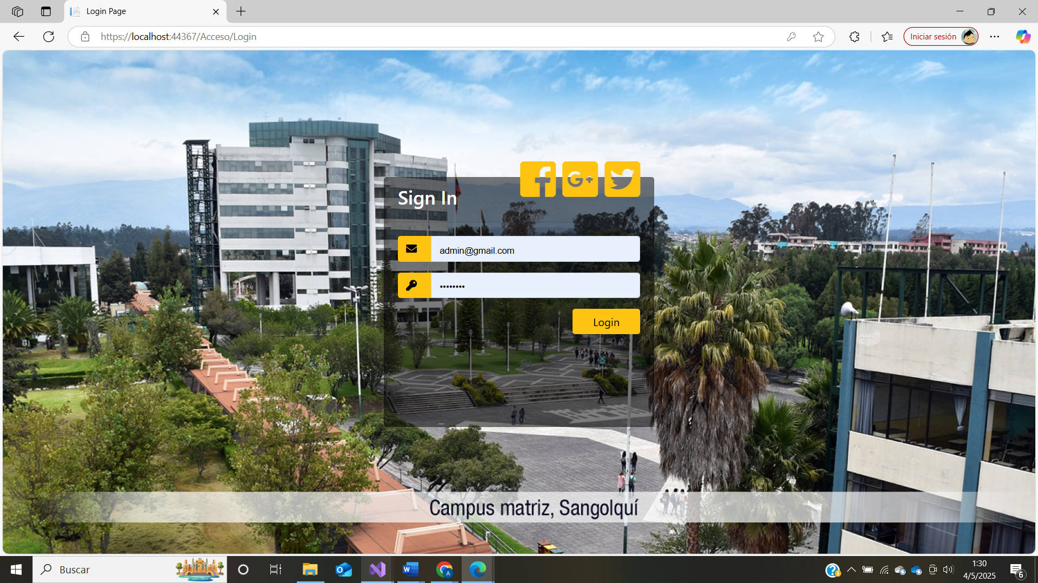

Figura 15. Ejecución de la Pantalla de Login

### EJECUCIÓN DEL CLIENTE WEB ARCHIVO Conversion.cshtml

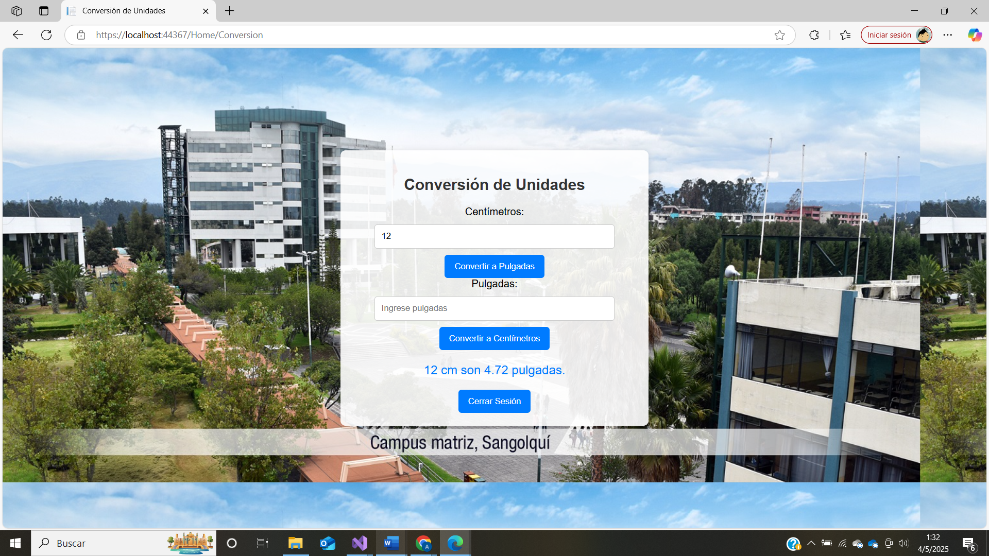

Figura 16. Ejecución de la pantalla de Conversión

## PROYECTO CLIENTE ESCRITORIO

### CREACIÓN DEL PROYECTO CLIENTE ESCRITORIO

Para comenzar con la creación del proyecto cliente, se deberá dar clic derecho sobre la solución y agregar nuevo proyecto y crear nuevo proyecto del tipo Aplicación de Windows Forms de .NET (. NET Framework).

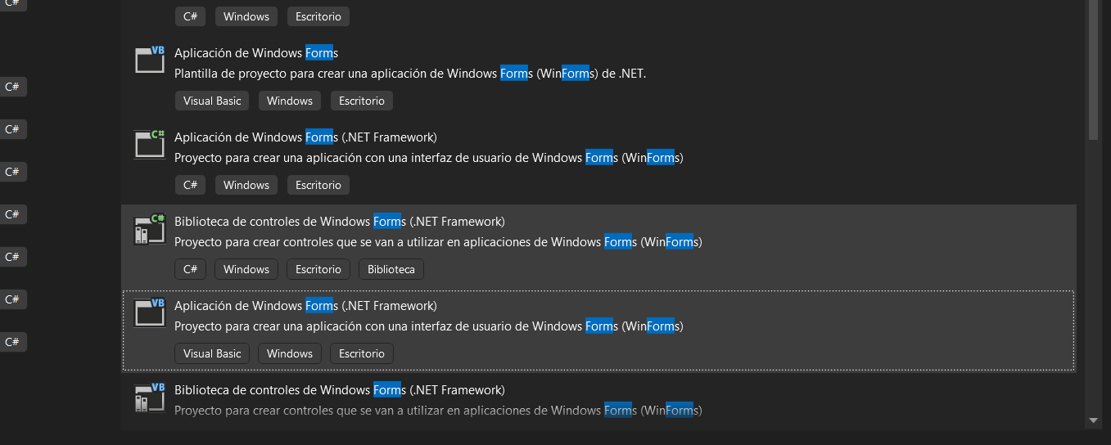

Figura 17. Creación del proyecto cliente escritorio.

Se define la estructura con las carpetas modelo, vista y controlador.

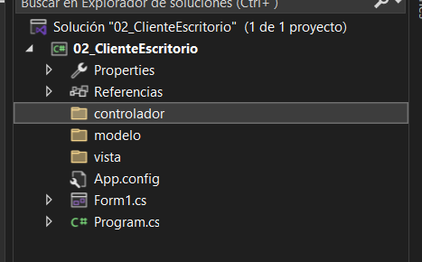

Figura 18. Estructura del proyecto cliente escritorio.

### REFERENCIA AL PROYECTO SERVIDOR

Se define la referencia Web a WSConUni a través del cliente escritorio.

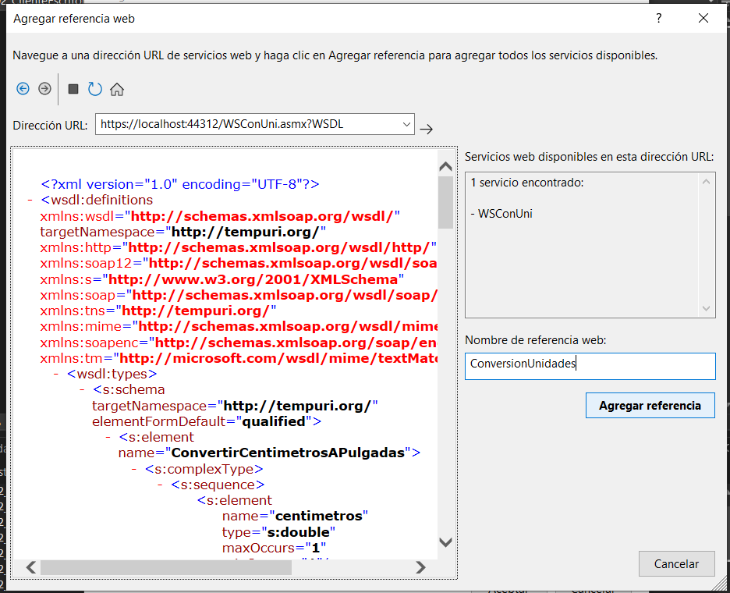

Figura 19. Referencia al proyecto Servidor

## CODIFICACIÓN DEL PROYECTO CLIENTE ESCRITORIO

### CODIFICACIÓN ARCHIVO Usuario.cs

Dentro de la carpeta modelo se crea el archivo Usuario.cs en donde se va a definir la estructura del usuario para loguearse.

|  |
| --- |
| using System;  using System.Collections.Generic;  using System.Linq;  using System.Text;  using System.Threading.Tasks;  namespace _02_ClienteEscritorio.modelo  {  public class Usuario  {  public string Nombre { get; set; }  public string Email { get; set; }  public string Contraseña { get; set; }  }  } |

Table 1. Contenido de Usuario.cs

### [CODIFICACIÓN ARCHIVO](https://docs.google.com/document/d/1BKML1szRdBSoJucHVL9McTd5cKSTxS8W/edit#heading=h.9i7aavhpuh5v) ControladorUsuario.cs y ControladorSOAP.cs

En el controlador, crea una clase ControladorUsuario que se encargue de la lógica de autenticación y una clase ControladorSOAP que maneje las operaciones SOAP de la siguiente manera:

|  |
| --- |
| using System;  using System.Collections.Generic;  using System.Linq;  using System.Text;  using System.Threading.Tasks;  namespace _02_ClienteEscritorio.controlador  {  public class ControladorUsuario  {  private static readonly string usuarioQuemado = "admin@gmail.com";  private static readonly string contrasenaQuemada = "password";  public bool AutenticarUsuario(string email, string contraseña)  {  // Validar las credenciales quemadas  return email == usuarioQuemado && contraseña == contrasenaQuemada;  }  }  } |

Tabla 9. Contenido ControladorUsuario.cs

|  |
| --- |
| using System;  using System.Collections.Generic;  using System.Linq;  using System.Text;  using System.Threading.Tasks;  namespace _02_ClienteEscritorio.controlador  {  public class ControladorSOAP  {  private readonly ConversionUnidades.WSConUni cliente= new ConversionUnidades.WSConUni();  public double ConvertirCentimetrosAPulgadas(double centimetros)  {  // Lógica de conversión de centímetros a pulgadas  return cliente.ConvertirCentimetrosAPulgadas(centimetros);  }  public double ConvertirPulgadasACentimetros(double pulgadas)  {  // Lógica de conversión de pulgadas a centímetros  return cliente.ConvertirPulgadasACentimetros(pulgadas);  }  }  } |

Tabla 10. Contenido de ControladorSOAP.cs

### CODIFICACIÓN ARCHIVO FormLogin.cs

Se especifica la funcionalidad de los elementos que interactúan en la pantalla de Login.

|  |
| --- |
| using _02_ClienteEscritorio.controlador;  using _02_ClienteEscritorio.vista;  using System;  using System.Windows.Forms;  namespace _02_ClienteEscritorio  {  public partial class FormLogin : Form  {  private ControladorUsuario controladorUsuario;  private ControladorSOAP controladorSOAP;  public FormLogin(ControladorUsuario controladorUsuario, ControladorSOAP controladorSOAP)  {  InitializeComponent();    this.controladorUsuario = controladorUsuario;  this.controladorSOAP = controladorSOAP;  }  private void btnLogin_Click(object sender, System.EventArgs e)  {  string email = txtEmail.Text;  string contraseña = txtContraseña.Text;  if (controladorUsuario.AutenticarUsuario(email, contraseña))  {  this.Hide();  //new FormPrincipal(controladorSOAP).Show();  new FormPrincipal(controladorSOAP).Show();  }  else  {  MessageBox.Show("Credenciales inválidas. Intente de nuevo.");  }  }  private void FormLogin_Load(object sender, EventArgs e)  {  }  }  } |

Tabla 11. Contenido de FormLogin.cs

El contenido de FomPrincipal.cs maneja la funcionalidad de conversión a unidades que llama a las funciones del controlador.

|  |
| --- |
| using _02_ClienteEscritorio.controlador;  using System;  using System.Collections.Generic;  using System.ComponentModel;  using System.Data;  using System.Drawing;  using System.Linq;  using System.Text;  using System.Threading.Tasks;  using System.Windows.Forms;  namespace _02_ClienteEscritorio.vista  {  public partial class FormPrincipal : Form  {  private ControladorSOAP controladorSOAP;  public FormPrincipal(ControladorSOAP controladorSOAP)  {  InitializeComponent();  this.controladorSOAP = controladorSOAP;  }  private void btnConvertirCmAPulgadas_Click(object sender, EventArgs e)  {  double centimetros = double.Parse(txtCentimetros.Text);  double pulgadas = controladorSOAP.ConvertirCentimetrosAPulgadas(centimetros);  txtPulgadas.Text = pulgadas.ToString();  }  private void btnConvertirPulgadasACm_Click_1(object sender, EventArgs e)  {  double pulgadas = double.Parse(txtPulgadas.Text);  double centimetros = controladorSOAP.ConvertirPulgadasACentimetros(pulgadas);  txtCentimetros.Text = centimetros.ToString();  }  }  } |

Tabla 12. Contenido de FormPrincipal.cs

### EJECUCIÓN DEL CLIENTE ESCRITORIO FormLogin.cs

Al ejecutar el proyecto se muestra la pantalla inicial de inicio de sesión.

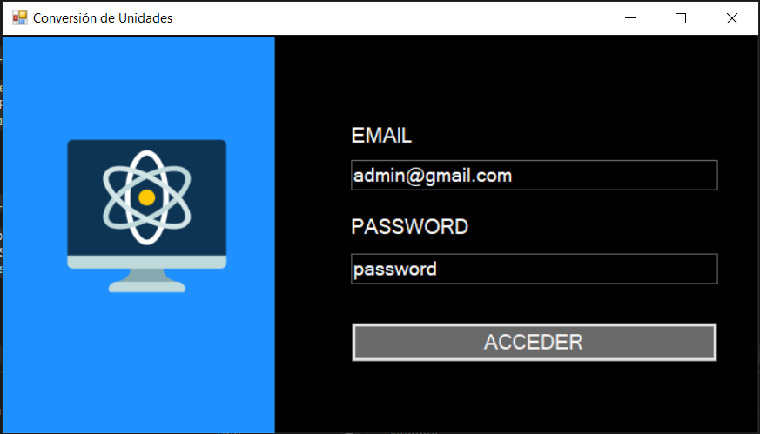

Figura 20. Ejecución de inicio de Sesión

### EJECUCIÓN DEL CLIENTE ESCRITORIO ARCHIVO FormPrincipal.cs

Después que se realiza la autenticación el usuario puede acceder a la pantalla principal de conversión de unidades.

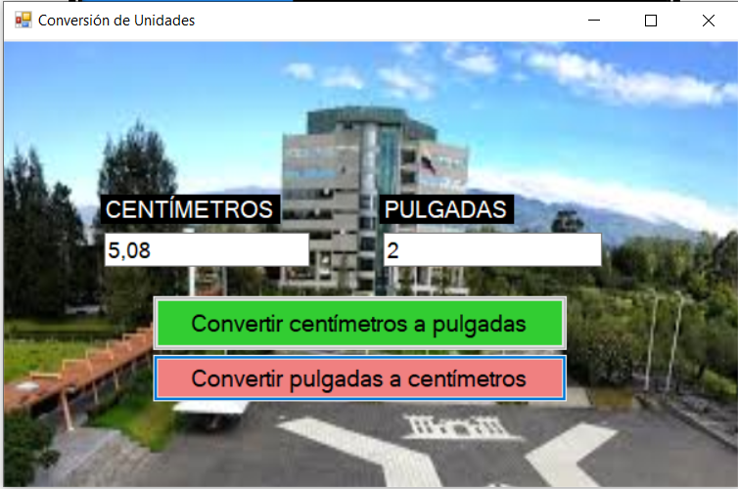

Figura 21. Ejecución de la Pantalla Pincipal

## PROYECTO CLIENTE CONSOLA

### CREACIÓN DEL PROYECTO CLIENTE CONSOLA

Para comenzar con la creación del proyecto cliente, se deberá dar clic derecho sobre la solución y agregar nuevo proyecto y crear nuevo proyecto del tipo Aplicación de Consola (. NET Framework).

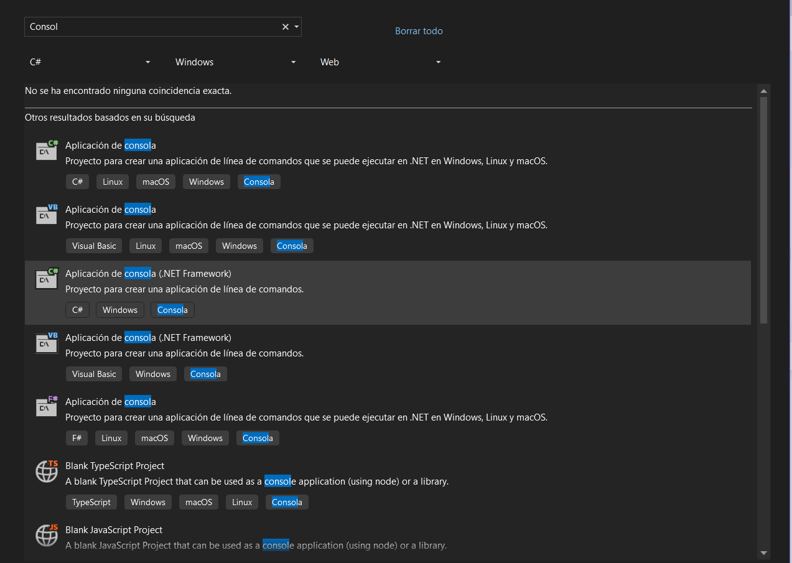

Figura 22. Creación del proyecto cliente consola.

Se procede a realizar la configuración de los parámetros del proyecto como el nombre del proyecto, la ubicación, nombre de la solución.

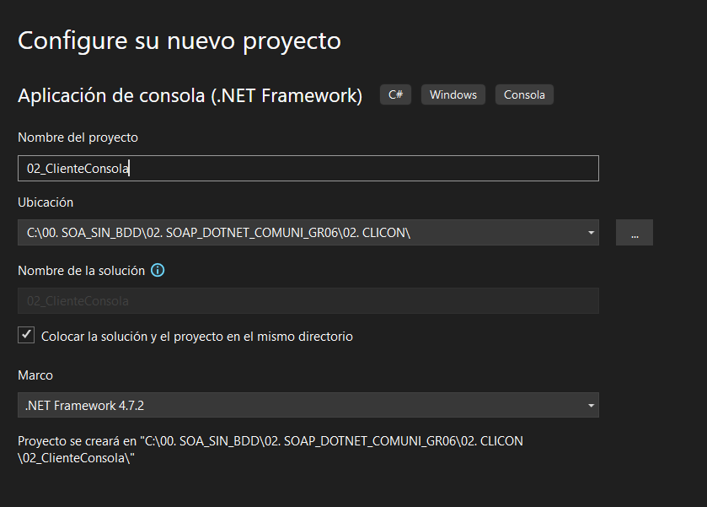

Figura 23. Configuración de parámetros del proyecto cliente consola

### REFERENCIA AL PROYECTO SERVIDOR

Agregamos la referencia del servicio.

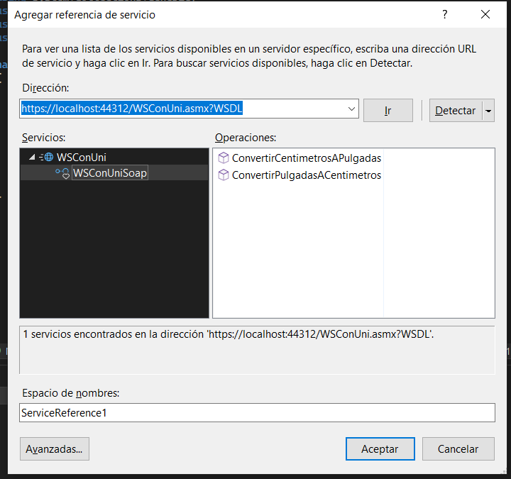

Figura 24. Referencia del servicio SOAP

## CODIFICACIÓN DEL PROYECTO CLIENTE CONSOLA

### CODIFICACIÓN ARCHIVO USUARIO

|  |
| --- |
| using System;  using System.Collections.Generic;  using System.Linq;  using System.Text;  using System.Threading.Tasks;  namespace _02_ClienteConsola.ec.edu.gr06.modelo  {  public class Usuario  {  public string Nombre { get; set; }  public string Email { get; set; }  }  } |

Tabla 13. Contenido de Usuario.cs

### CODIFICACIÓN ARCHIVO ControladorUsuario

|  |
| --- |
| using System;  using System.Collections.Generic;  using System.Linq;  using System.Text;  using System.Threading.Tasks;  namespace _02_ClienteConsola.ec.edu.gr06.controlador  {  public class ControladorUsuario  {  private static readonly string usuarioQuemado = "admin@gmail.com";  private static readonly string contrasenaQuemada = "password";  public bool AutenticarUsuario(string email, string contraseña)  {  // Validar las credenciales quemadas  return email == usuarioQuemado && contraseña == contrasenaQuemada;  }  }  } |

Tabla 14. Contenido de ControladorUsuario.cs

### CODIFICACIÓN ARCHIVO ControladorSOAP

Se crea la conexión con el servicio web SOAP que estamos consumiendo. Posterior a ello se llaman a los servicios en los métodos del controlador.

|  |
| --- |
| using System;  using System.Collections.Generic;  using System.Linq;  using System.Text;  using System.Threading.Tasks;  namespace _02_ClienteConsola.ec.edu.gr06.controlador  {  public class ControladorSOAP  {  // Crear una instancia del cliente del servicio SOAP  private readonly localhost.WSConUni client = new localhost.WSConUni();  public double ConvertirCentimetrosAPulgadas(double centimetros)  {  // Lógica de conversión de centímetros a pulgadas  return client.ConvertirCentimetrosAPulgadas(centimetros);  }  public double ConvertirPulgadasACentimetros(double pulgadas)  {  // Lógica de conversión de pulgadas a centímetros  return client.ConvertirPulgadasACentimetros(pulgadas);  }  }  } |

Tabla 15. Contenido ControladorSOAP.cs

### CODIFICACIÓN ARCHIVO VistaConsola

Se crea las vistas que van a permitir visualizar el Login y las operaciones disponibles cuando el usuario este logueado.

|  |
| --- |
| using _02_ClienteConsola.ec.edu.gr06.controlador;  using System;  using System.Collections.Generic;  using System.Linq;  using System.Text;  using System.Threading.Tasks;  namespace _02_ClienteConsola.ec.edu.gr06.vista  {  public class VistaConsola  {  private ControladorUsuario controladorUsuario;  private ControladorSOAP controladorSOAP;  public VistaConsola(ControladorUsuario controladorUsuario, ControladorSOAP controladorSOAP)  {  this.controladorUsuario = controladorUsuario;  this.controladorSOAP = controladorSOAP;  }  public bool MostrarPantallaLogin()  {  Console.WriteLine("CHICANGO - PAGUAY - SAÑAY");  Console.WriteLine("Ingrese sus credenciales:");  Console.Write("Email: ");  string email = Console.ReadLine();  Console.Write("Contraseña: ");  string contraseña = Console.ReadLine();  return controladorUsuario.AutenticarUsuario(email, contraseña);  }  public void MostrarMenuPrincipal()  {  bool salir = false;  while (!salir)  {  Console.Clear();  Console.WriteLine("CHICANGO - PAGUAY - SAÑAY");  Console.WriteLine("Menú Principal:");  Console.WriteLine("1. Convertir centímetros a pulgadas");  Console.WriteLine("2. Convertir pulgadas a centímetros");  Console.WriteLine("3. Salir");  Console.Write("Seleccione una opción: ");  string opcion = Console.ReadLine();  switch (opcion)  {  case "1":  Console.Write("Ingrese los centímetros: ");  double centimetros = double.Parse(Console.ReadLine());  double pulgadas = controladorSOAP.ConvertirCentimetrosAPulgadas(centimetros);  Console.WriteLine($"{centimetros} cm = {pulgadas} in");  Console.ReadLine();  break;  case "2":  Console.Write("Ingrese las pulgadas: ");  double pulgadasInput = double.Parse(Console.ReadLine());  double centimetrosOutput = controladorSOAP.ConvertirPulgadasACentimetros(pulgadasInput);  Console.WriteLine($"{pulgadasInput} in = {centimetrosOutput} cm");  Console.ReadLine();  break;  case "3":  salir = true;  break;  default:  Console.WriteLine("Opción inválida. Presione Enter para continuar.");  Console.ReadLine();  break;  }  }  }  }  } |

Tabla 16. Contenido VistaConsola.cs

### CODIFICACIÓN ARCHIVO Program

Se llama a la vista y al controlador en Program.cs para la ejecución del programa.

|  |
| --- |
| using _02_ClienteConsola.ec.edu.gr06.controlador;  using _02_ClienteConsola.ec.edu.gr06.vista;  using System;  using System.Collections.Generic;  using System.Linq;  using System.Text;  using System.Threading.Tasks;  namespace _02_ClienteConsola  {  internal class Program  {  static void Main(string[] args)  {  ControladorUsuario controladorUsuario = new ControladorUsuario();  ControladorSOAP controladorSOAP = new ControladorSOAP();  VistaConsola vista = new VistaConsola(controladorUsuario, controladorSOAP);  if (vista.MostrarPantallaLogin())  {  vista.MostrarMenuPrincipal();  }  }  }  } |

Tabla 17. Contenido de Program.cs

### EJECUCIÓN DEL PROYECTO CLIENTE CONSOLA

Se procede a realizar la ejecución del proyecto cliente para visualizar el consumo del servicio y obtener la conversión de centímetros a pulgadas y viceversa .

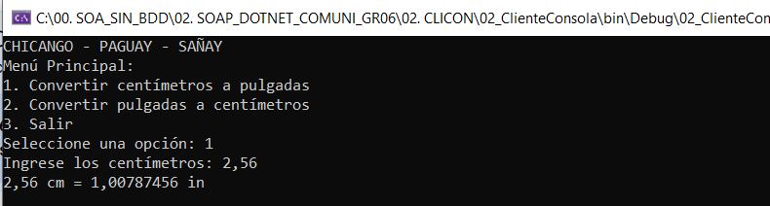

Figura 25. Ejecución de Program.cs

## PROYECTO CLIENTE MÓVIL

### CREACIÓN DEL PROYECTO CLIENTE MÓVIL

Para la creación del cliente móvil se procede a crear un proyecto en Android Studio de tipo Empty Activity.

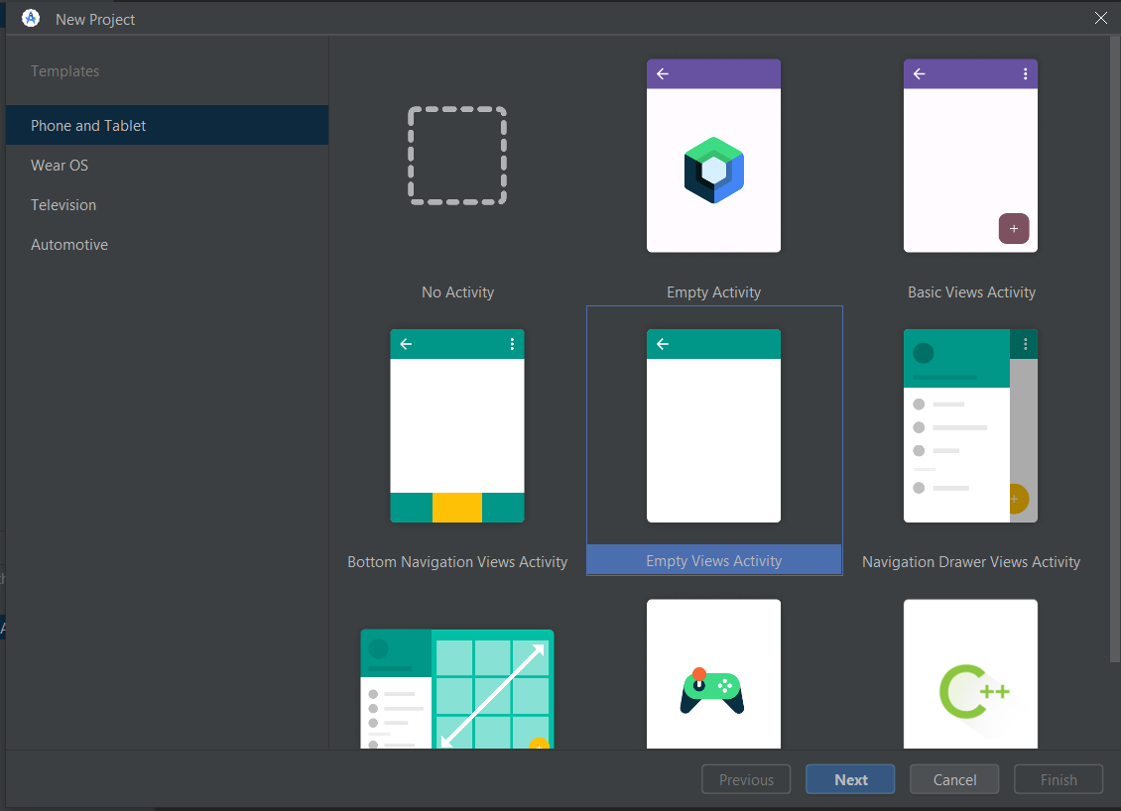

Figura 26. Creación de un proyecto cliente móvil

Se elige la ubicación y nombre del proyecto en donde se va a almacenar nuestro cliente móvil.

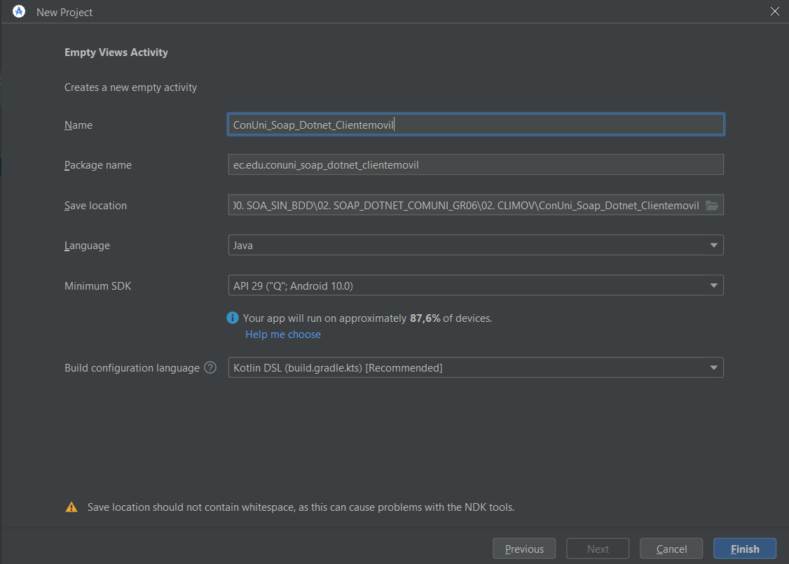

Figura 27. Configuraciones iniciales del proyecto móvil

Se crea la estructura MVC para nuestro proyecto, mediante el uso de las carpeteas modelo, vista controlador.

Se agrega la dependencia para manejar servicio SOAP en el archivo build.gradle a nivel modulo.

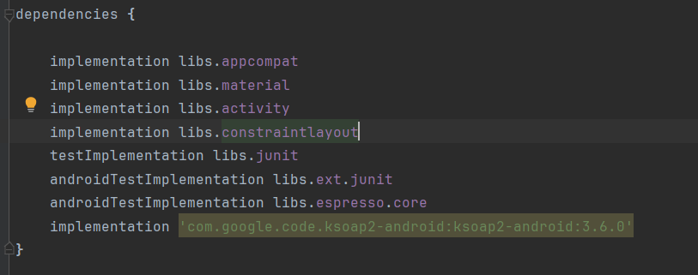

Figura 28. Dependencia de servicio SOAP

### REFERENCIA AL PROYECTO SERVIDOR

## CODIFICACIÓN DEL PROYECTO CLIENTE MÓVIL

### CODIFICACIÓN ARCHIVO HOMECONTROLLER

### CODIFICACIÓN ARCHIVO LOGIN

### CODIFICACIÓN ARCHIVO INDEX

### EJECUCIÓN DEL PROYECTO CLIENTE MÓVIL ARCHIVO LOGIN.CSHTML

### EJECUCIÓN DEL PROYECTO CLIENTE MÓVIL ARCHIVO INDEX.ASPX

# CONCLUSIONES

# RECOMENDACIONES

Es una plataforma de programación parte de la [Plataforma Java](https://es.wikipedia.org/wiki/Plataforma_Java) para desarrollar y ejecutar software de aplicaciones en el lenguaje de programación [Java](https://es.wikipedia.org/wiki/Java_(lenguaje_de_programaci%C3%B3n)), permite utilizar arquitecturas de N capas distribuidas y se apoya ampliamente en componentes de software modulares ejecutándose sobre un [servidor de aplicaciones](https://es.wikipedia.org/wiki/Servidor_de_aplicaciones). La plataforma Java EE está definida por una especificación. Similar a otras especificaciones del [Java Community Process](https://es.wikipedia.org/wiki/Java_Community_Process), Java Enterpise Edition es también considerado informalmente como un estándar debido a que los proveedores deben cumplir ciertos requisitos de conformidad para declarar que sus productos son conformes a JEE o su nueva versión Jakarta Enterprise Edition.



Figura . Logotipo sasasidentificativo de Java Enterprise Edition

Java EE tiene varias especificaciones de [API](https://es.wikipedia.org/wiki/Interfaz_de_programaci%C3%B3n_de_aplicaciones), tales como [JDBC](https://es.wikipedia.org/wiki/JDBC), [RMI](https://es.wikipedia.org/wiki/Java_Remote_Method_Invocation), [e-mail](https://es.wikipedia.org/wiki/JavaMail), [JMS](https://es.wikipedia.org/wiki/JMS), [Servicios Web](https://es.wikipedia.org/wiki/Servicios_Web), [XML](https://es.wikipedia.org/wiki/XML), y define cómo coordinarlos, Java EE también configura algunas especificaciones únicas para JEE para componentes.

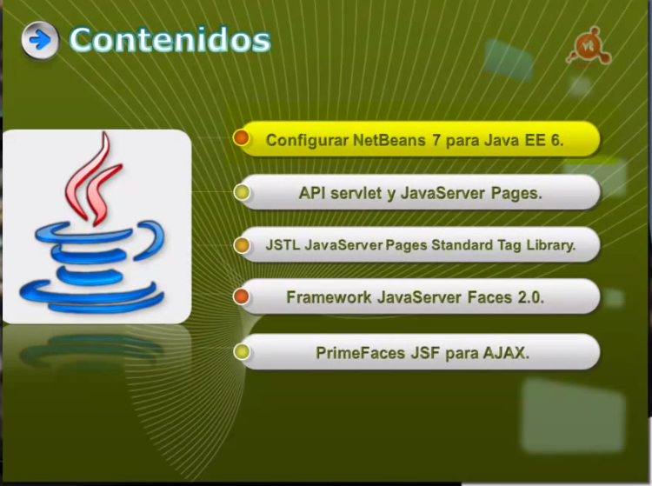

Figura 2. Especificaciones de APIs de Java Enterprise Edition.

Se empezará viendo conceptos cómo:

* Configurar NetBeans para el desarrollo con Java Enterprise Edition
* Cómo desarrollar aplicaciones web con la API Server y Java Server Pages, Ello permite al desarrollador crear una [Aplicación de Empresa](https://es.wikipedia.org/w/index.php?title=Aplicaci%C3%B3n_de_Empresa&action=edit&redlink=1) portable entre plataformas y escalable, a la vez que integrable con tecnologías anteriores.
* Cómo usar JSTL (Java Server Pages Standard Library)
* Cómo trabajar con el Framework Java Server faces 2.0
* profundizaremos también en el uso de Ajax en Java con la librería de componentes PrimeFaces JSF.
* Otros beneficios añadidos son, por ejemplo, que el servidor de aplicaciones puede manejar transacciones, la seguridad, escalabilidad, concurrencia y gestión de los componentes desplegados, significando que los desarrolladores pueden concentrarse más en la lógica de negocio de los componentes en lugar de en tareas de mantenimiento de bajo nivel.

Desde luego se interactuará con bases de datos mediante el uso de la API Java JPA de Java Persistence API.

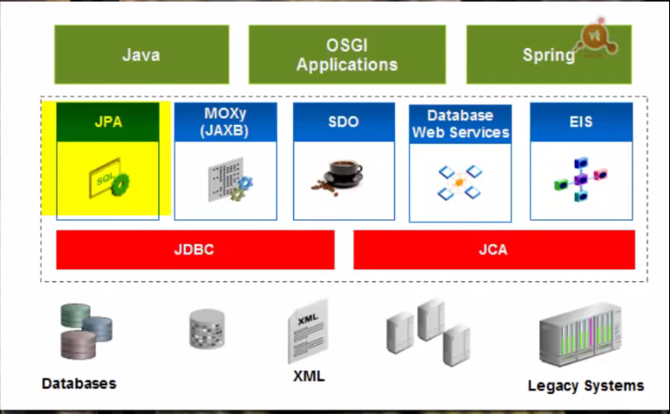

Figura 3. Integración de JEE con Base de Datos mediante JPA.

Se trabajará también con Session Beans e integración de capas con la API CDI

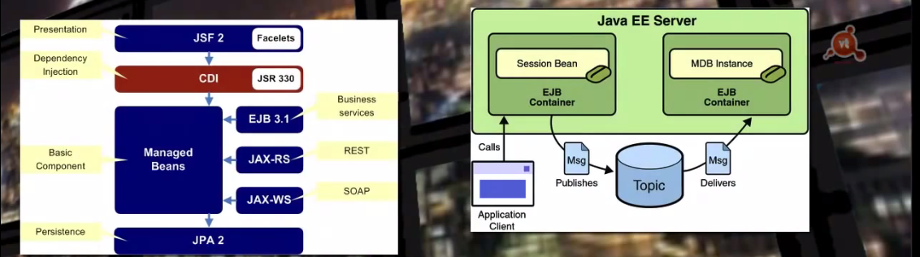

Figura 4. Integración de JEE Session Beans y capas con el API CDI.

Se utilizará Java Message Service (JMS) y Message Driven Beans (MDB) para trabajar con mensajería en Java Enterprise Edition.

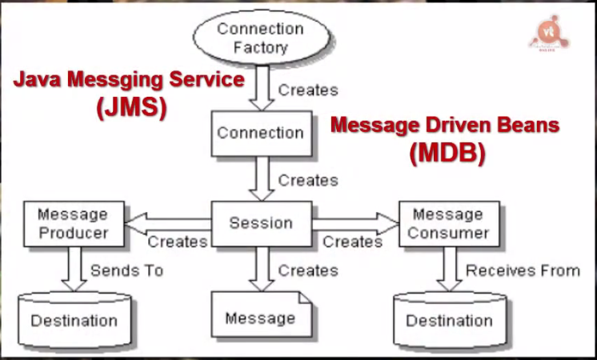

Figura 5. Mensajería en Java Enterpise Edition.

Por último, se pueden crear servicios WEB con SOAP y RESTFULL.

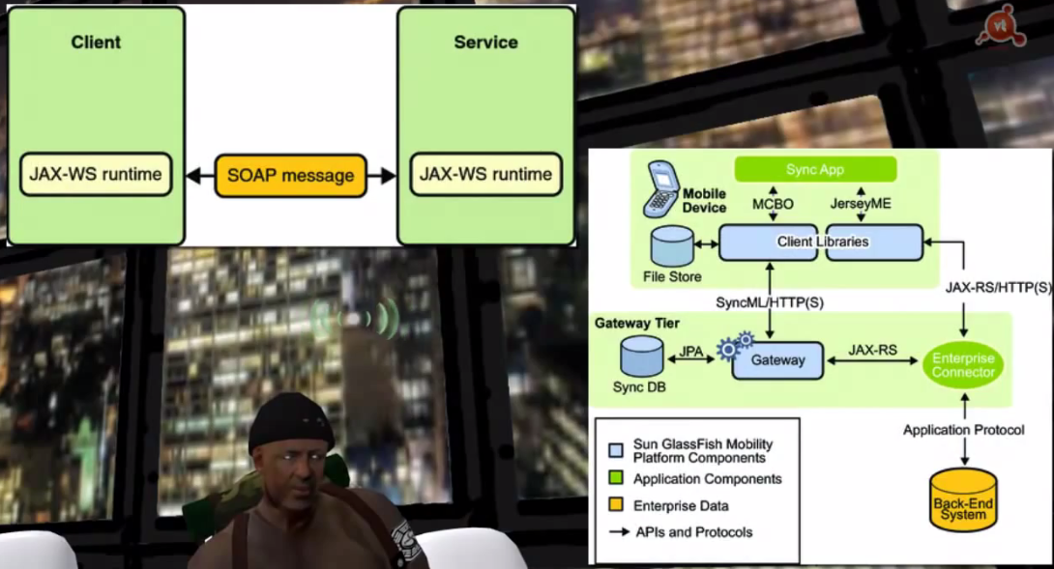

Figura 6. Arquitectura SOA con JEE.

JEE incluye [Enterprise JavaBeans](https://es.wikipedia.org/wiki/Enterprise_JavaBeans), [servlets](https://es.wikipedia.org/wiki/Servlet" \o "Servlet), [portlets](https://es.wikipedia.org/wiki/Portlet" \o "Portlet) (siguiendo la especificación de Portlets Java), [Java Server Pages](https://es.wikipedia.org/wiki/JavaServer_Pages) y varias tecnologías de servicios web. Ello permite al desarrollador crear una [Aplicación de Empresa](https://es.wikipedia.org/w/index.php?title=Aplicaci%C3%B3n_de_Empresa&action=edit&redlink=1) portable entre plataformas y escalable, a la vez que integrable con tecnologías anteriores. Otros beneficios añadidos son, por ejemplo, que el servidor de aplicaciones puede manejar transacciones, la seguridad, escalabilidad, concurrencia y gestión de los componentes desplegados, significando que los desarrolladores pueden concentrarse más en la lógica de negocio de los componentes en lugar de en tareas de mantenimiento de bajo nivel.

## OBJETIVO

Conocer e identificar las características, implementación, funcionamiento y herramientas que brinda Java en su plataforma EE, para su utilización en proyectos futuros de desarrollo de aplicaciones distribuidas.

## 

## INSTALACIÓN DE LAS HERRAMIENTAS

Se procede a instalar todas las herramientas con las que se trabajará para el desarrollo de aplicaciones en Java Enterprise Edition.

### INSTALACIÓN DE POWER DESIGNER

1. Dirigirse a la página oficial de SAP para su descarga.

* <https://www.sap.com/products/powerdesigner-data-modeling-tools.html>

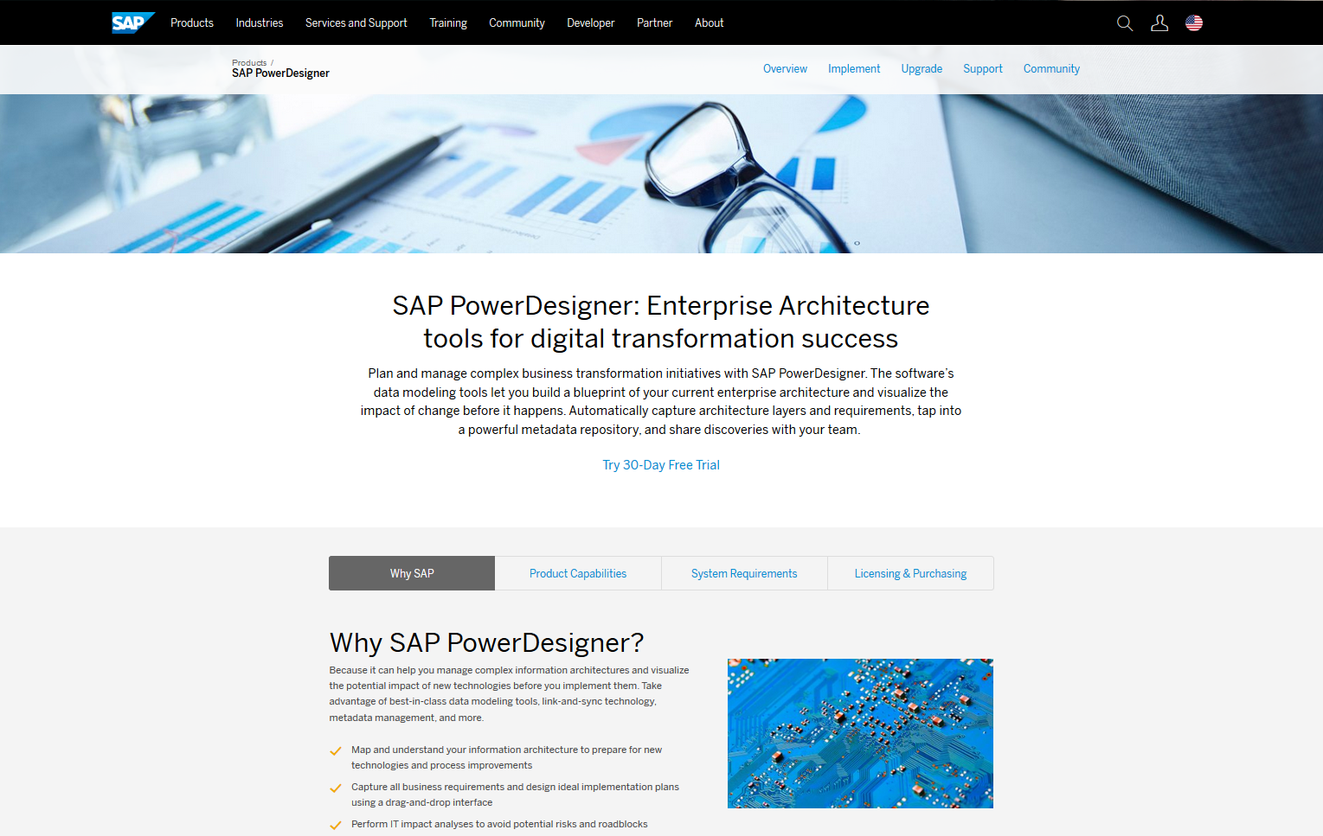

Figura 7. Página principal de instalación de Power Designer

1. Se procede dando clic en Try 30-Day Free Trial que reenvía a la siguiente página:



Figura 8. Página de registro Power Designer

1. ¡En esta página deberán ingresarse los datos y dar clic en “try now!”, lo que redirige a la siguiente página:

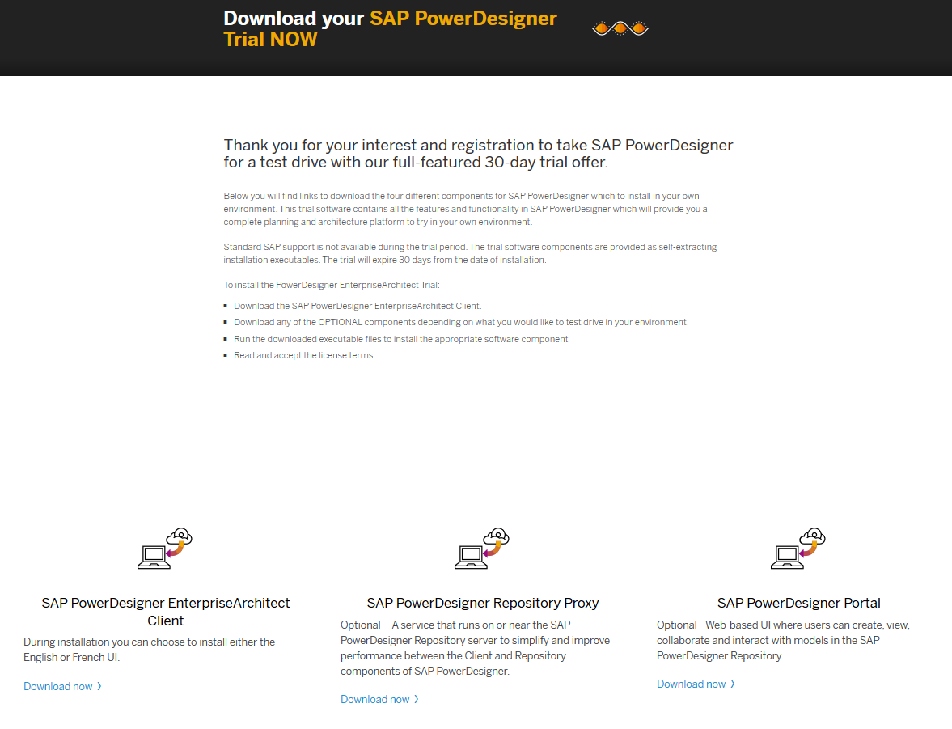

Figura 9. Página descarga Power Designer

1. Con esta página se obtiene el registro necesario para descargar el trial, lo siguiente es seleccionar SAP PowerDesigner EntrerpriseArchitect Client y en “Download now”

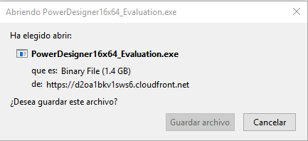

Figura 10. Ventana Guardar archivo

1. Se ejecuta el archivo para su instalación, en caso de requerirse se conceden permisos de administrador.

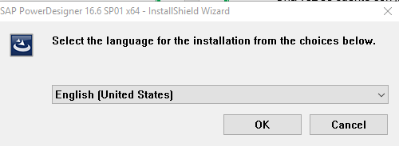

Figura 11. Selección del idioma

1. Al abrirse el instalador, se muestra la selección de idioma, se selecciona inglés por defecto y se da clic en ok.

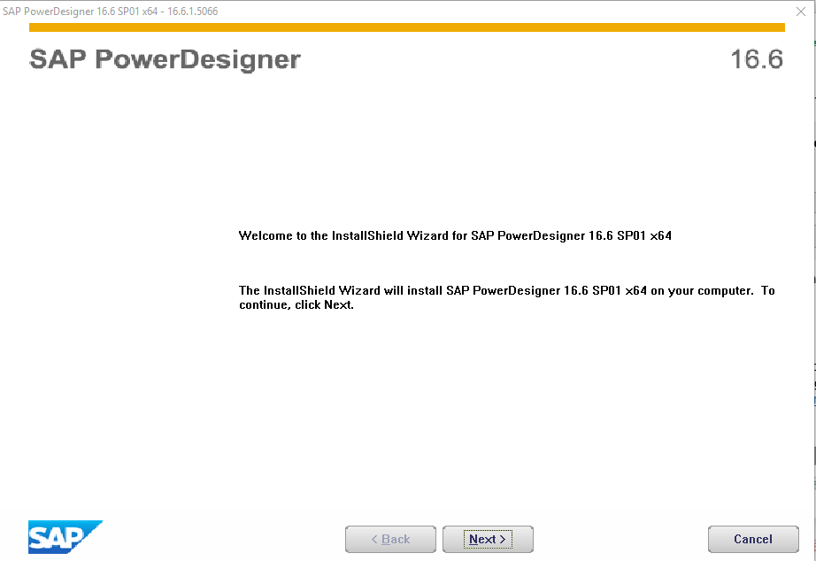

Figura 12. Ventana instalación SAP

1. Al seleccionar el idioma se muestra la siguiente ventana, que le informa que SAP instalará Power Designer en su computadora, clic en next.

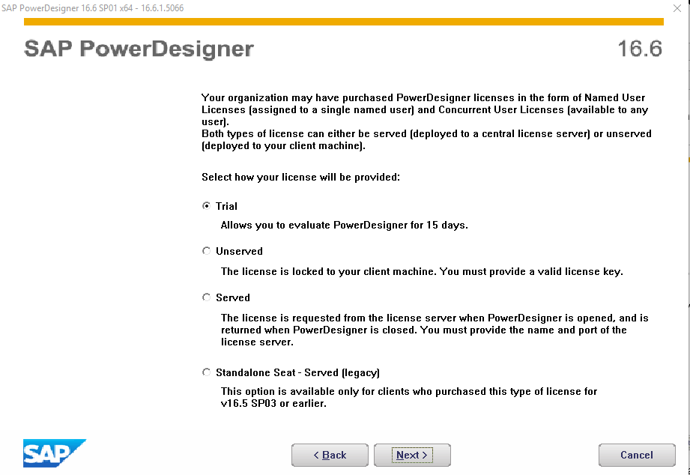

Figura 13. Selección tipo de licencia SAP

1. En la siguiente ventana se selecciona que se cuenta con una licencia trial.

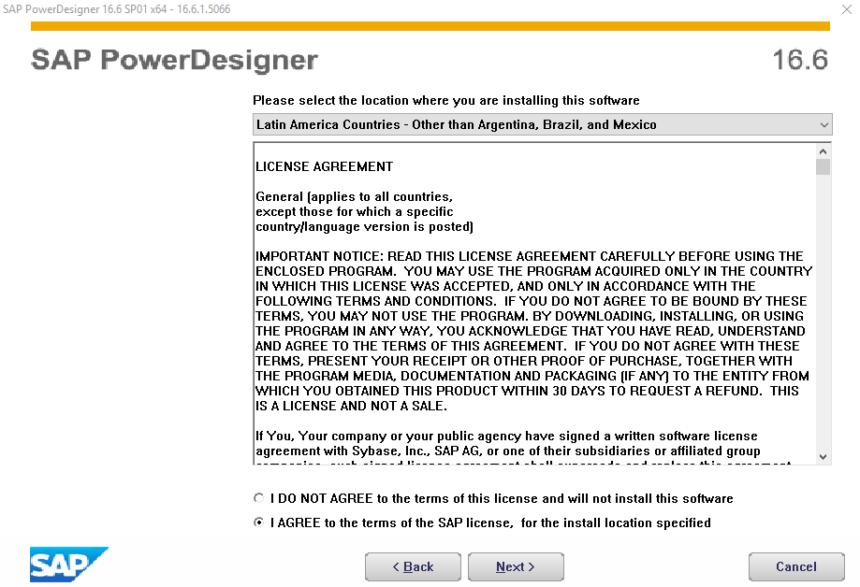

Figura 14. Acuerdo licencia SAP

1. En la siguiente ventana se selecciona la localización donde va a instalar el software, y se aceptan los términos de licencia.

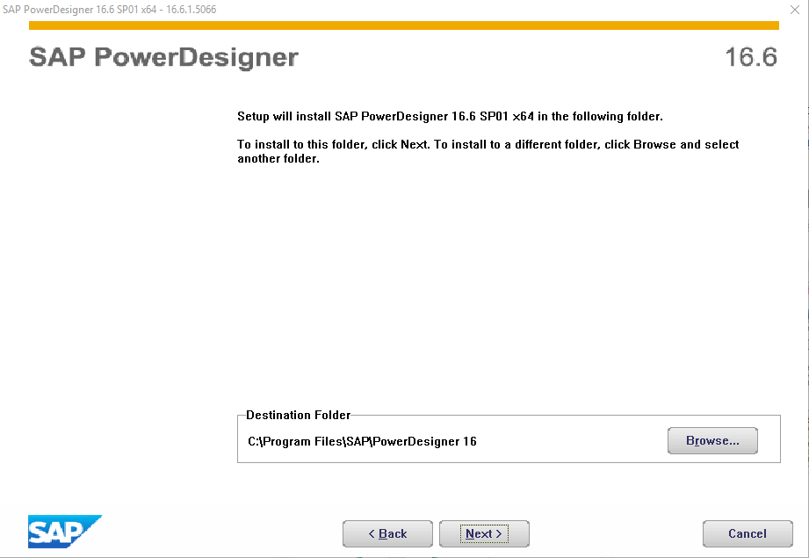

Figura 15. Selección carpeta destino SAP

1. En la siguiente ventana se selecciona la carpeta de destino para power designer y se da clic en siguiente.

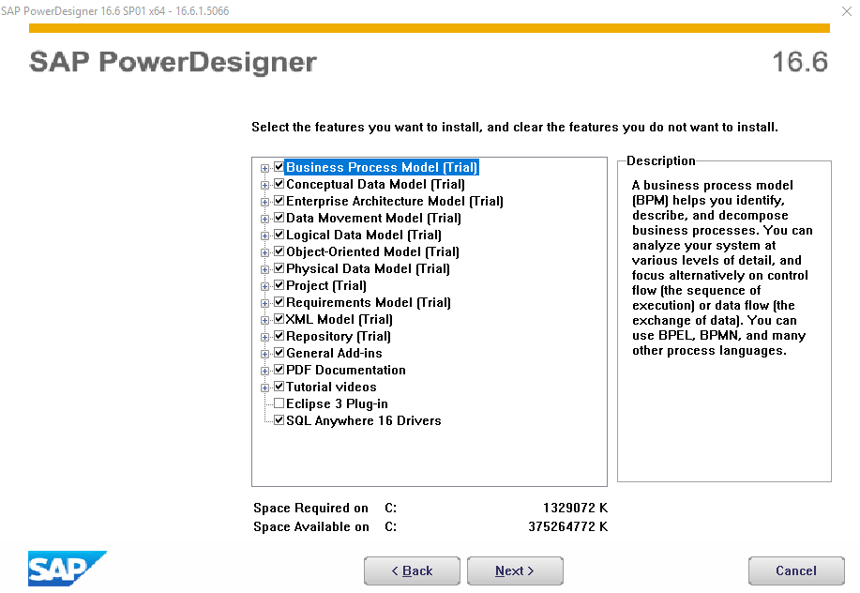

Figura 16. Selección características a instalar

1. En la siguiente carpeta se seleccionan las características a instalar, aquí se seleccionan todas a excepción de eclipse, o en caso de contar con eclipse se puede instalar el plugin.

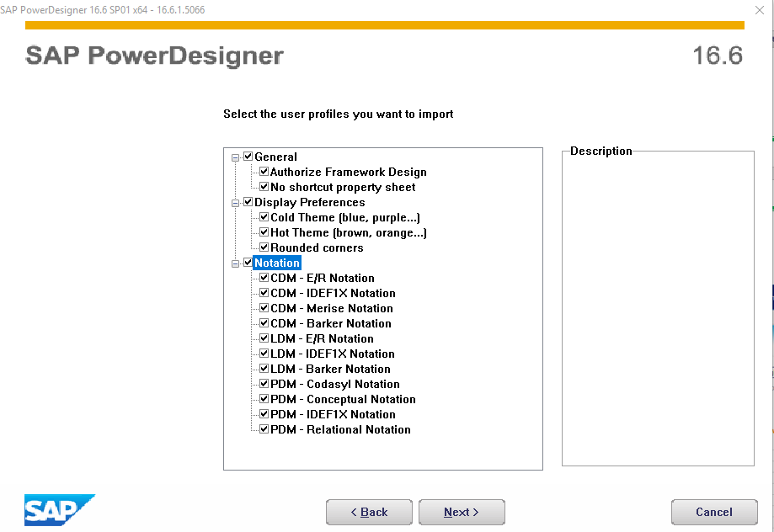

Figura 17. Ventana selección características a importar

1. En la siguiente ventana se seleccionan los perfiles de usuario a importar, estos dependerán de las necesidades de cada usuario, en este caso se seleccionaron todos los perfiles disponibles

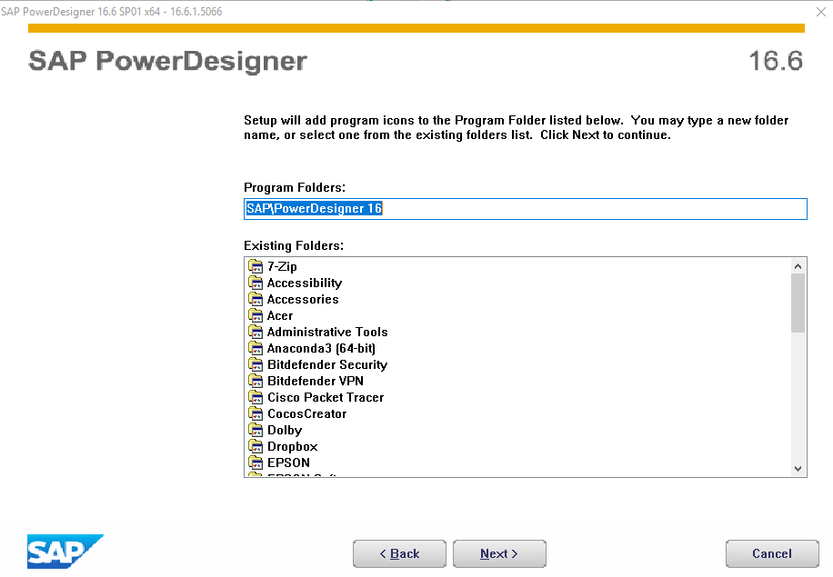

Figura 18. Selección nombre de la carpeta SAP

1. Es la siguiente ventana se puede cambiar el nombre de la carpeta del programa, se lo deja por defecto y clic en siguiente.

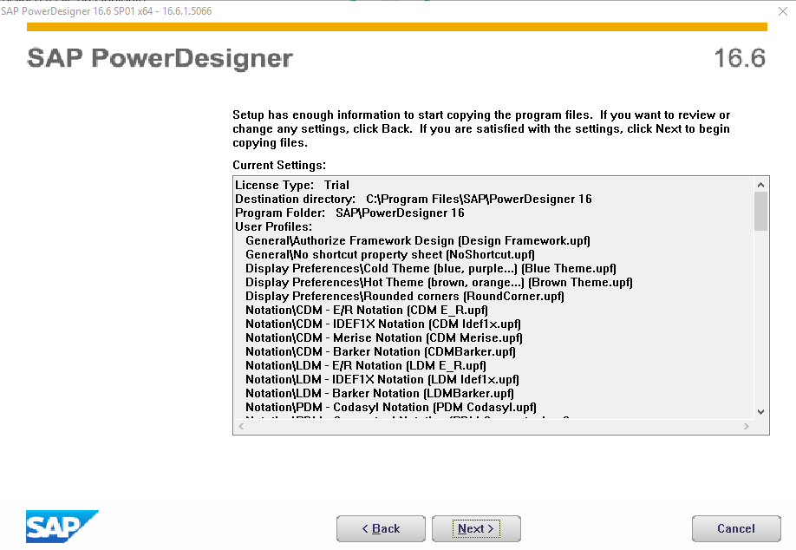

Figura 19. Ventana revisión de las opciones seleccionadas

1. En la siguiente ventana se muestra una revisión de las opciones seleccionadas anteriormente y al estar de acuerdo con las configuraciones, clic en siguiente.

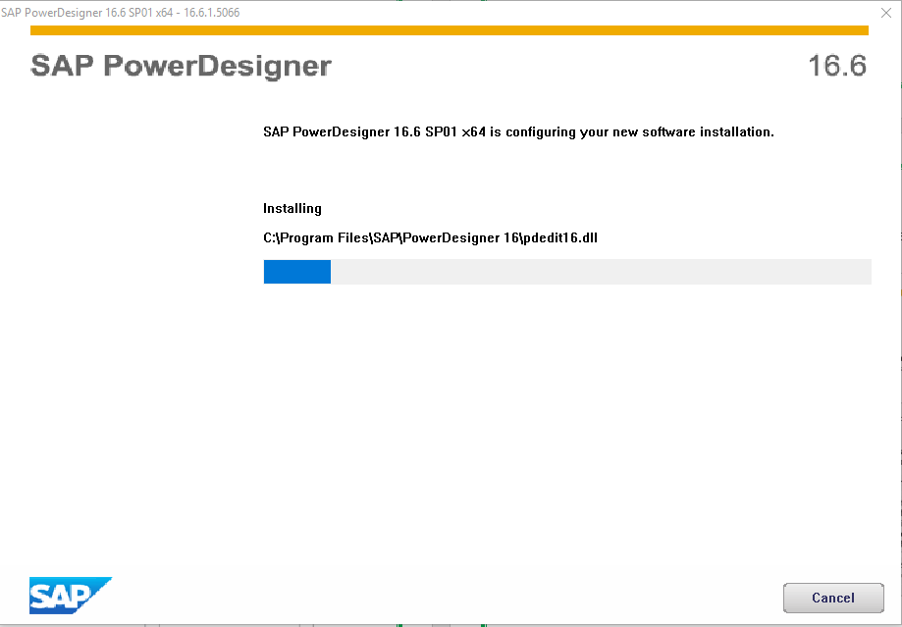

Figura 20. Instalación de Power Designer

A continuación, se muestra la pantalla de inicio de Power Designer

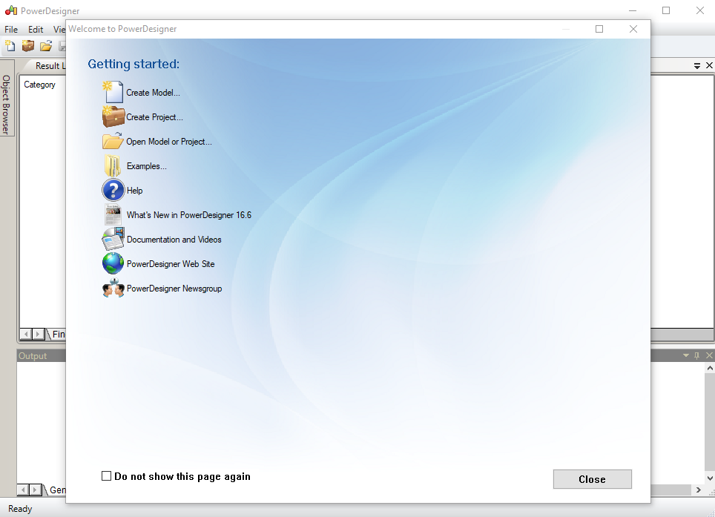

Figura 21. Página inicio Power Designer

### INSTALACIÓN DE NETBEANS

1. Para instalar NetBeans, es necesario instalar java JDK y JRE, para esto se procede mediante la instalación de java SE que proporciona estos dos, la instalación será la versión 8u211 o superior que se conseguirá en la siguiente página:

* <https://www.oracle.com/technetwork/es/java/javase/downloads/index.html>

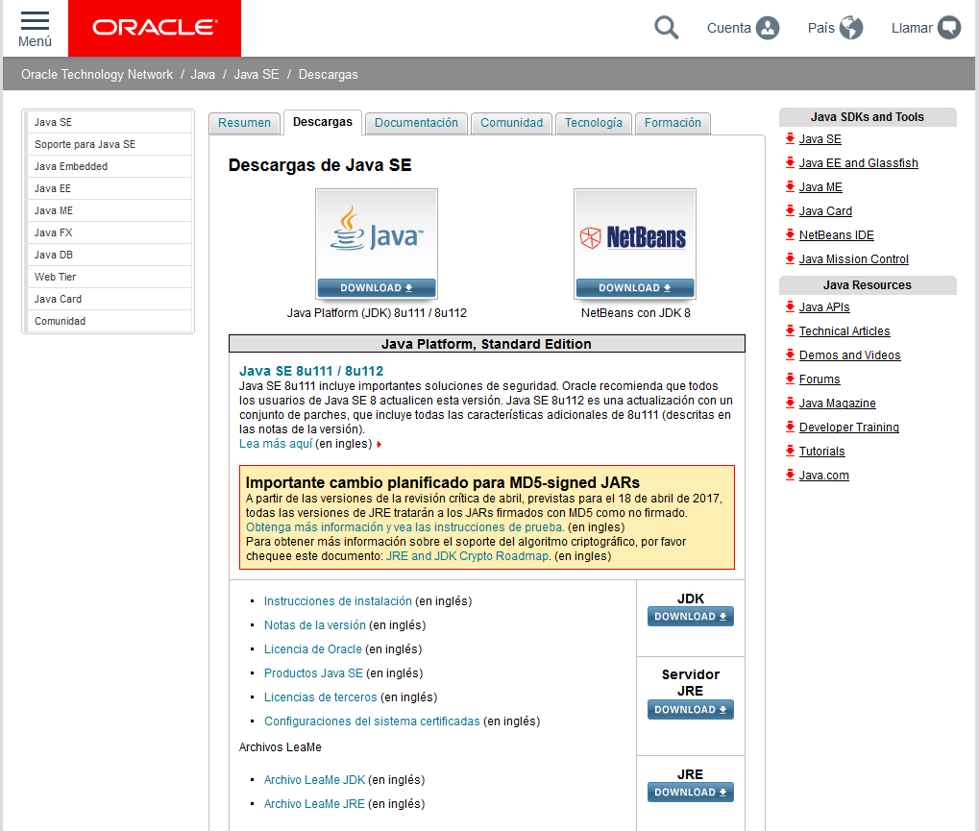

Figura 22. Página descarga NetBeans

1. En esta página se da clic en Down load con la imagen de java.

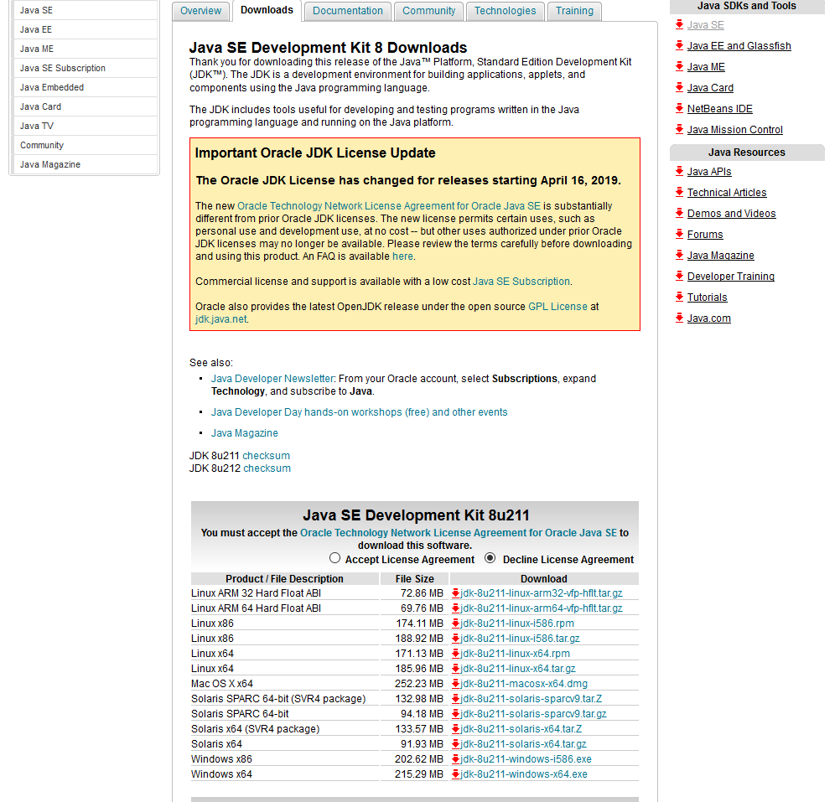

Figura 23. Página descarga imagen Java

1. Posteriormente se aceptan los acuerdos de licencia y se da clic en la versión del sistema operativo con el que se cuente, en este caso se utiliza Windows de 64 bits.

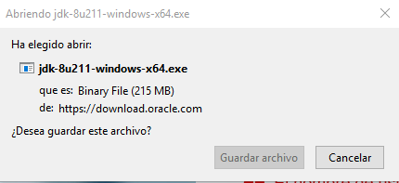

Figura 24. Guardar archivo en computador

1. Se guarda el archivo en el computador. Se ejecuta y en caso de requerirse se conceden permisos de administrador.

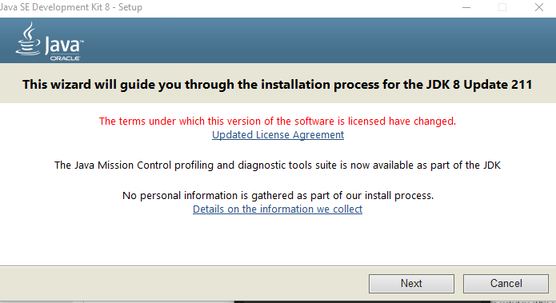

Figura 25. Ventana instalador java

1. Se presenta el instalador de java y se procede dando clic en siguiente.

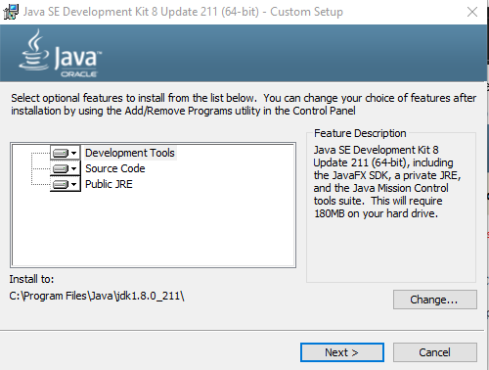

Figura 26. Selecciones características JDK, JRE

1. Seleccione las características que irán con el JDK, al ser JSE también se instalará el JRE como se evidencia en la imagen anterior, se procede dando clic en siguiente.

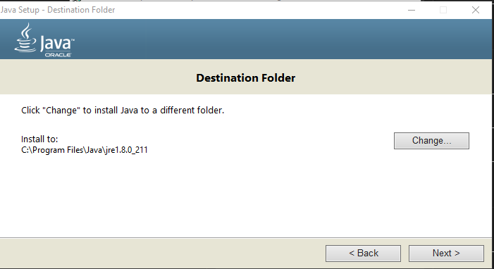

Figura 27. Selección carpeta destino Java

1. A la mitad de la instalación se instalará el JRE correspondiente, se procede dando clic en siguiente.

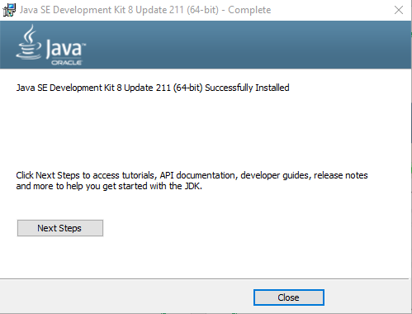

Figura 28. Finalizar la instalación Java

1. Al finalizar la instalación se concluye la misma dando clic en cerrar. Una vez se cuente con java instalado se procede con la instalación de NetBeans, su descarga se encuentra en la siguiente url:

* <https://netbeans.org/downloads/8.2/>

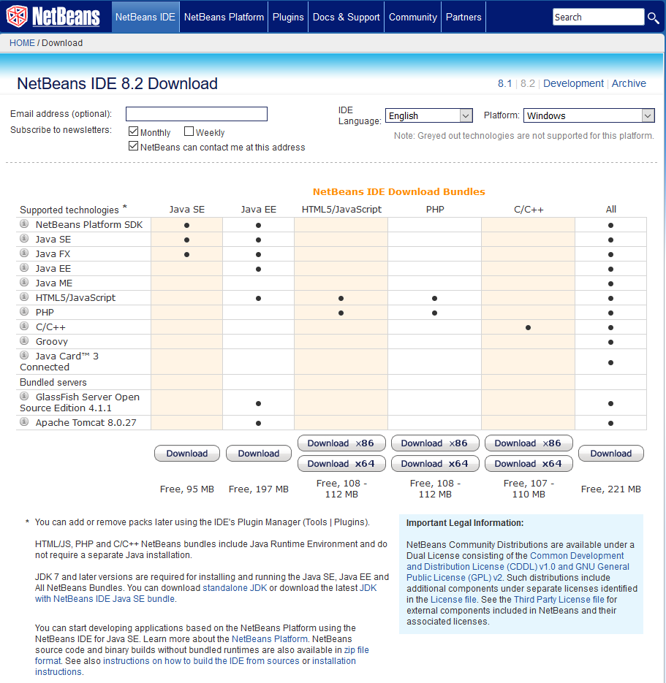

Figura 29. Instalación NetBeans

1. Dentro de esta página se selecciona el idioma del IDE, la plataforma, en la que se va a instalar por defecto Windows, y debe seleccionarse la versión completa del IDE, se encuentra en el campo All y se procede dando clic en Down load.

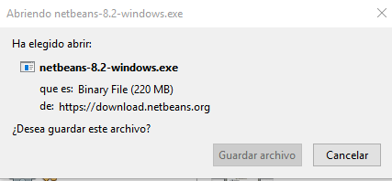

Figura 30. Guardar el archivo

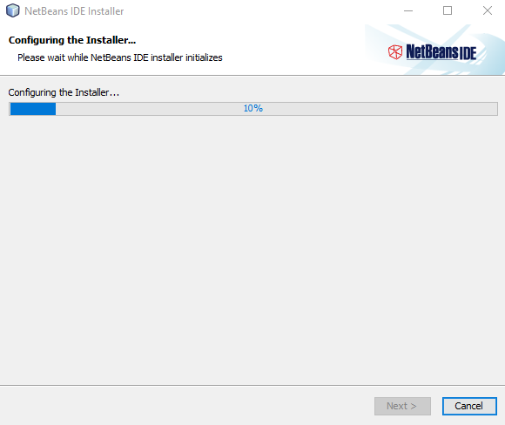

Figura 31. Configuración del instalador NetBeans

1. Al abrirse, NetBeans realiza una configuración del instalador.

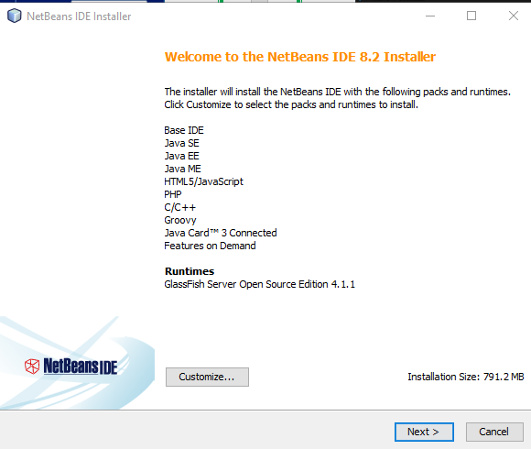

Figura 32. Características a instalar NetBeans

1. Posteriormente mostrará las características a instalar, en lo que se selecciona personalizar.

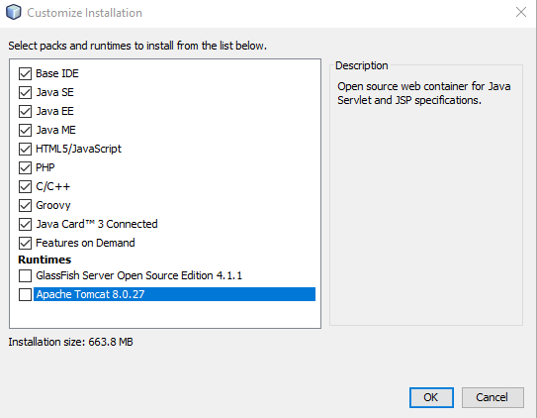

Figura 33. Selección de paquetes y servidores a instalar

1. En esta ventana se seleccionan los paquetes y servidores que se utilizaron en cuanto a paquetes, se seleccionan todos los disponibles de java y no se selecciona ningún servidor, puesto a que estos se instalarán posteriormente a la instalación de NetBeans, se da clic en ok y posteriormente en siguiente.

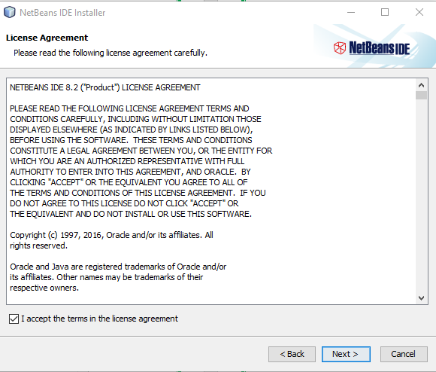

Figura 34. Aceptación de términos

1. En esta ventana se aceptan los términos y acuerdos de licencia y se da clic en siguiente.

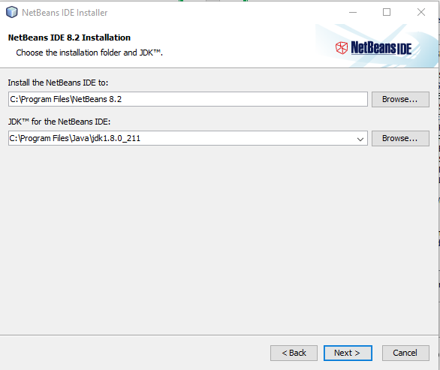

Figura 35. Selección de carpeta de instalación

1. Se seleccionan las carpetas de instalación de NetBeans y carpeta del JDK, esta última se cargará por defecto, pero en caso de que no deberá hacérselo, una vez puestas las carpetas se procede dando clic en siguiente.

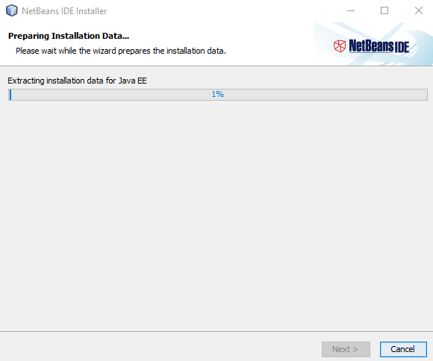

Figura 36. Instalación de paquetes seleccionados

1. Se instalarán todos los paquetes seleccionados previamente.

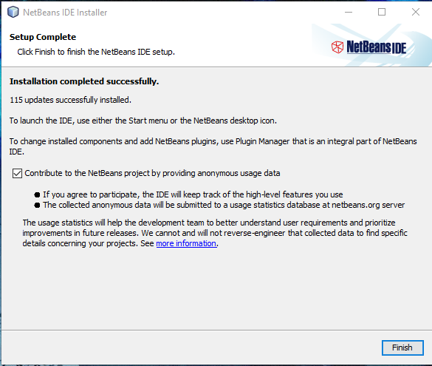

Figura 37. Finalización de la instalación

Al acabar la instalación solo se da clic en finalizar y listo, se ha concluido con la instalación de NetBeans.

NetBeans viene preconfigurado para el Servidor de Aplicaciones GlassFish 3.1 y Java DB para manejo de Sistema de Gestión de Base de Datos Relacionales.

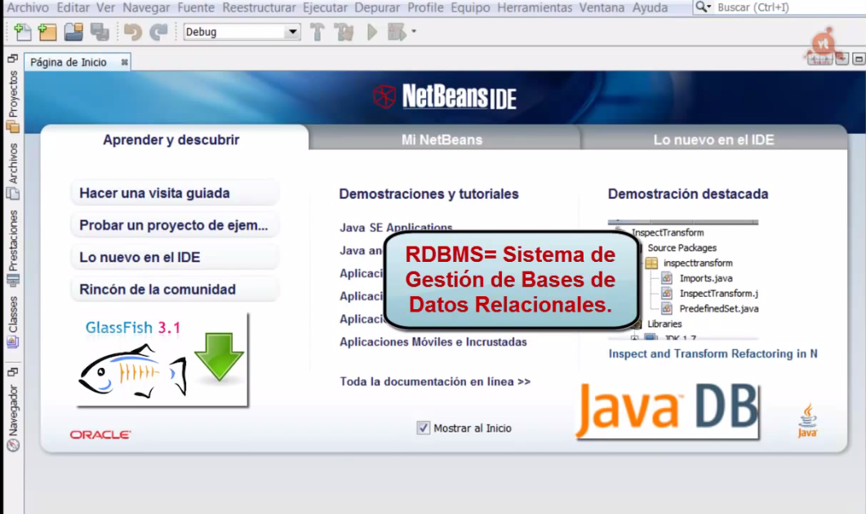

Figura 38.

Pero se puede integrar NetBeans con otros servidores de Aplicaciones como JBoss, WebLogicBea o WebSphere y con otras bases de datos relacionales como MySql, Postgress o cualquier otra.

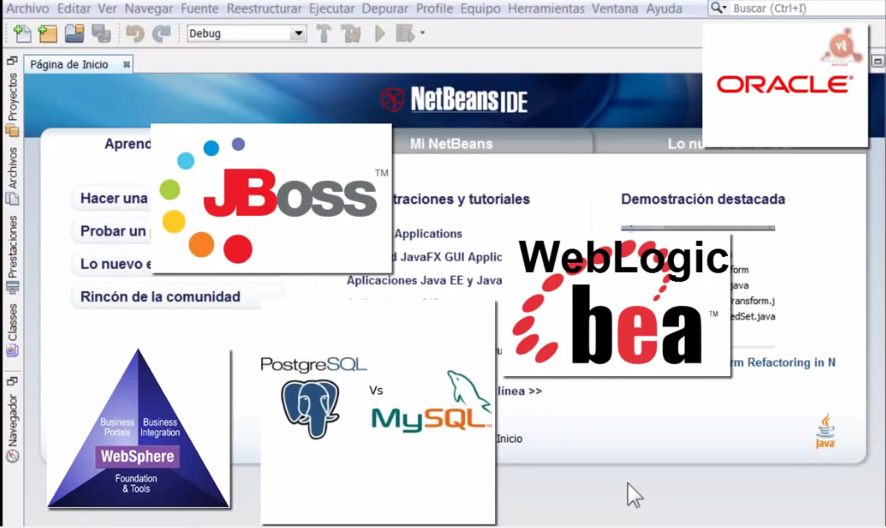

Figura 39. BDD que pueden trabajar con NetBeans

### INSTALACIÓN DE PAYARA SERVER

Payara Server es un servidor de aplicaciones de código abierto derivado de GlassFish Server Open Source Edition. Fue creado en 2014 por C2B2 Consulting como una caída en el reemplazo de GlassFish después de que Oracle anunció que suspendería el soporte comercial para GlassFish. En comparación con GlassFish, Payara Server se lanza con mayor frecuencia trimestralmente con correcciones de errores, parches y mejoras adicionales. Desde abril de 2016, Payara Server está patrocinado por Payara Services Ltd., que es responsable del desarrollo continuo y la coordinación de las contribuciones de la comunidad. Oficialmente compatible con Jakarta EE y MicroProfile.



Figura 40. Logo Identificativo de Payara

En la parte superior del menú, seleccionar Tools-> Plugins, en el buscador de Plugins disponibles escribir “Payara” para obtener los Plugins disponibles y seleccionar los siguientes Plugins:

1. Payara Server
2. Payara Common
3. Payara EE Common
4. Payara Tooling

Clic en instalar, una vez los plugins mencionados anteriormente hayan sido seleccionados.

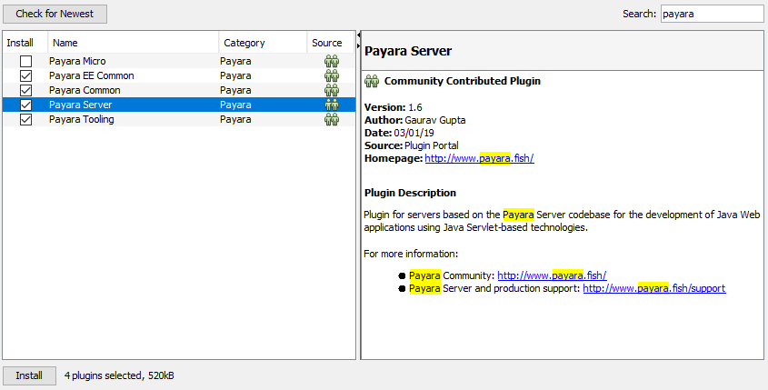

Figura 41. Instalación Drivers Payara Server

Después de la instalación del plugin, clic en finish, para reiniciar NetBeans y así los cambios se apliquen.

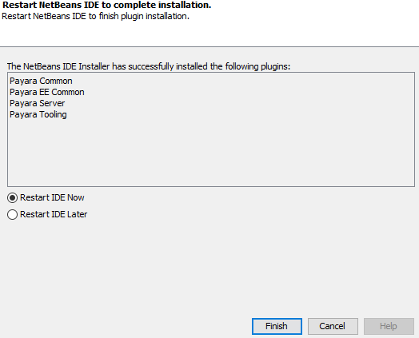

Figura 42. Instalación Drivers Payara Server

Una vez instalados los plugins de payara, se procede a instalar el servidor Payara en NetBeans previamente descargado y descomprimido dentro del equipo.

Clic en Tools-Servers y dar clic en Add Server

1. Dirigirse a la página oficial de Payara

<https://www.payara.fish/downloads/payara-platform-community-edition/>

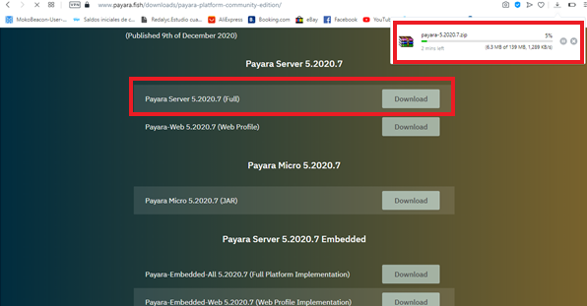

Figura 43. Descarga de Payara.

1. Pegarlo en el disco C

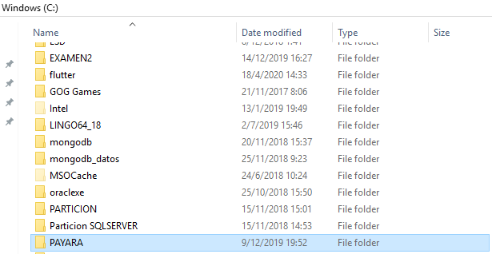

Figura 44. Pegar los archivos del Servidor Aplicaciones Payara en el Disco C

**EJECUCIÓN DE PAYARA**

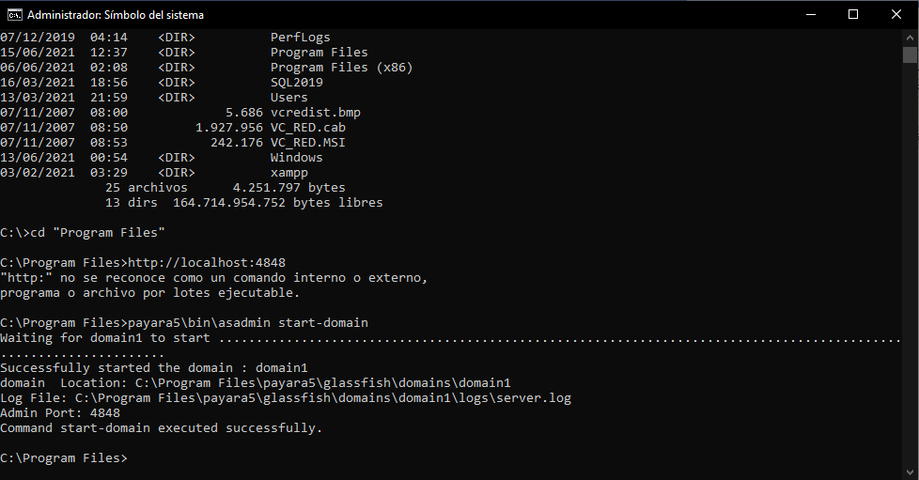

Figura 45. Dirigirse al Directorio Program Files

1. Dirigirse a NetBeans
2. Dirigirse a Servers y clic derecho Add Server

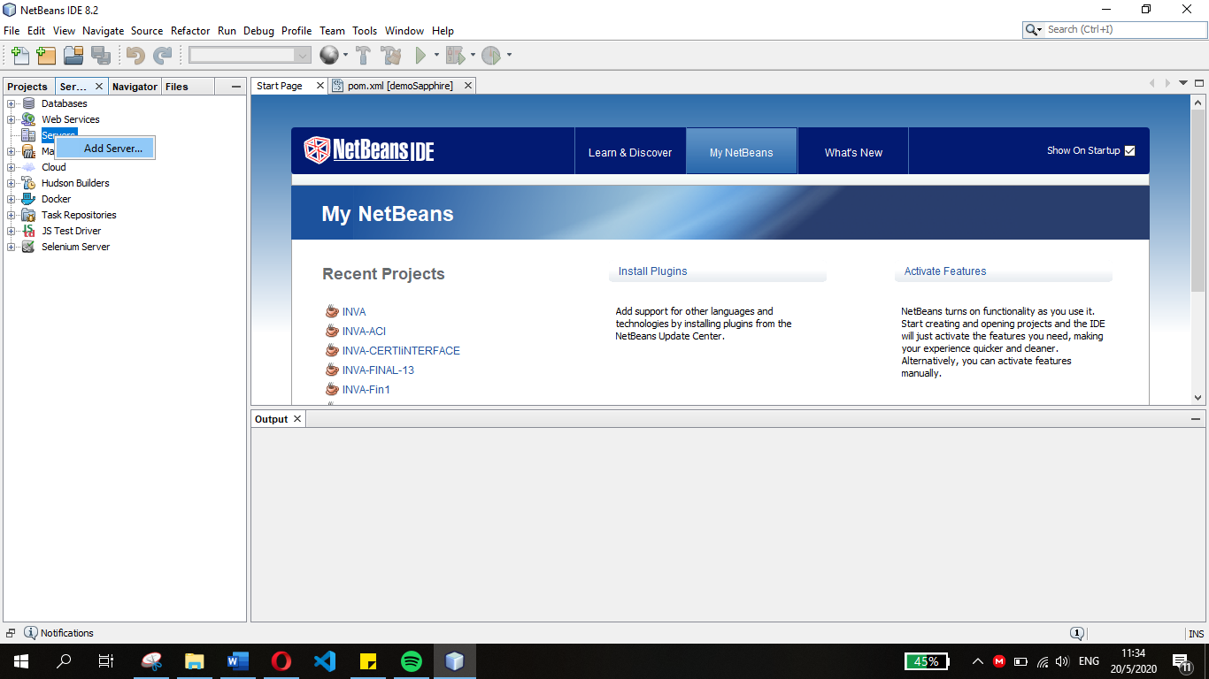

Figura 46. Add Server

1. Elegir Payara Server

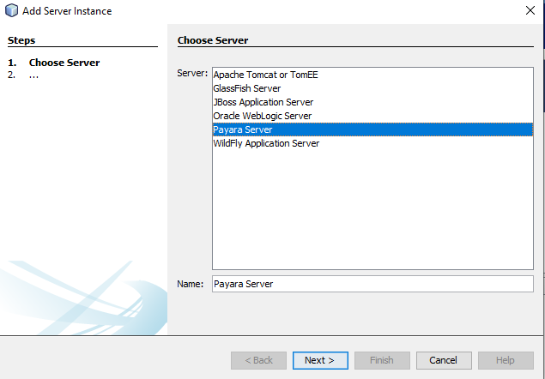

Figura 47. Insertar Payara

1. Seleccionar la ubicación del archivo descargado

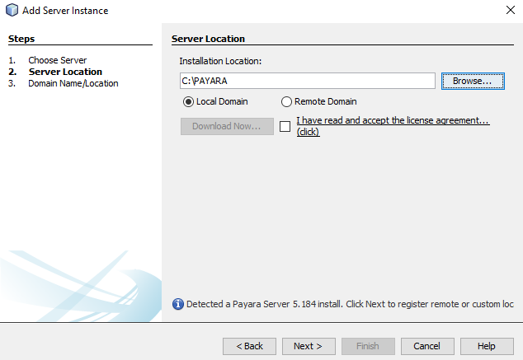

Figura 48. Ubicación de Payara en Netbeans

1. Dejar los valores por defecto y clic en Finish

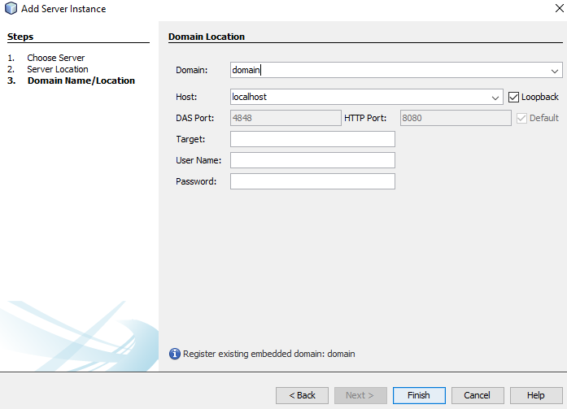

Figura 49. Dominio Payara

Ahora se probará el correcto funcionamiento del Servidor Payara. Primero en la pestaña Services->Servers, dar clic derecho y Start en la pestaña Payara Server

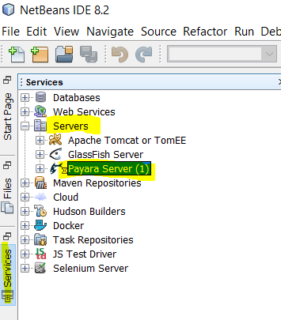

Figura 50. Verificación instalación

Se puede observar que el servidor esta funcionando correctamente.

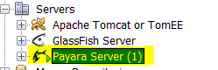

Figura 51. Ejecución Payara Server

1. Ingresar a: <http://localhost:8080> y clic Administration Console

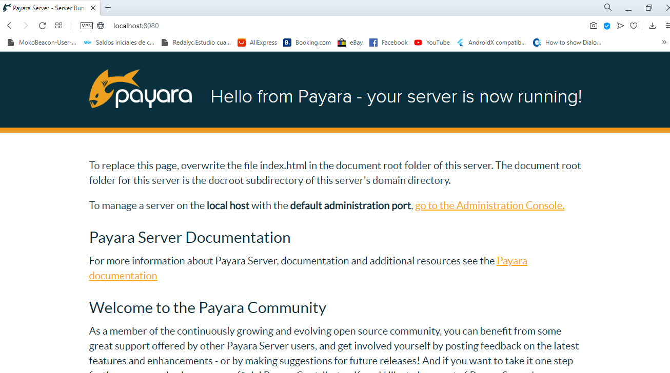

Figura 52. Sitio web de Payara

1. La consola se mostrará

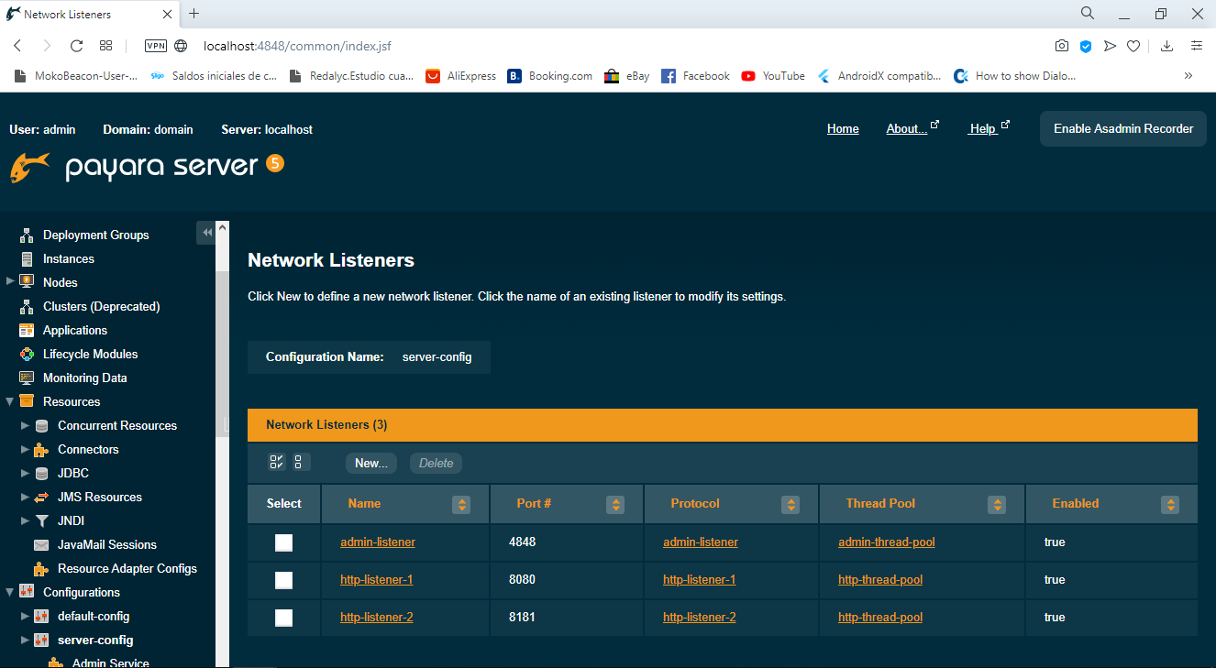

Figura 53. Admin Console de Payara

Se probará nuevamente el correcto funcionamiento del servidor, mediante la ejecución de una aplicación de ejemplo que viene por default en netbeans.

Para ello dar clic en nuevo proyecto->Samples->Web Services->Calculator

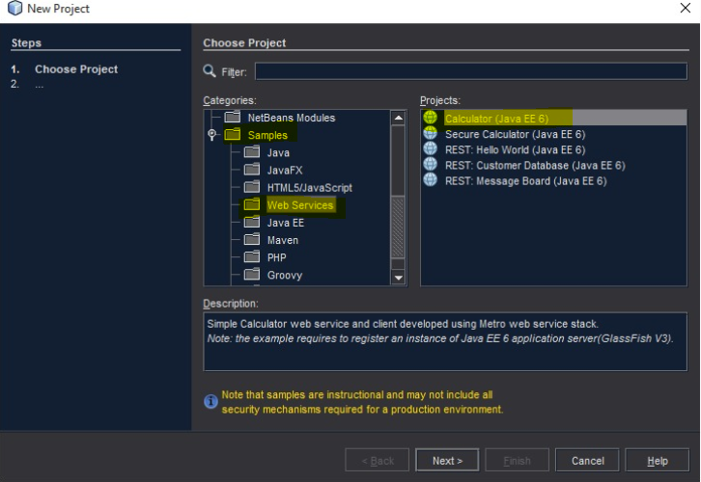

Figura 54. Ejecución Payara Server

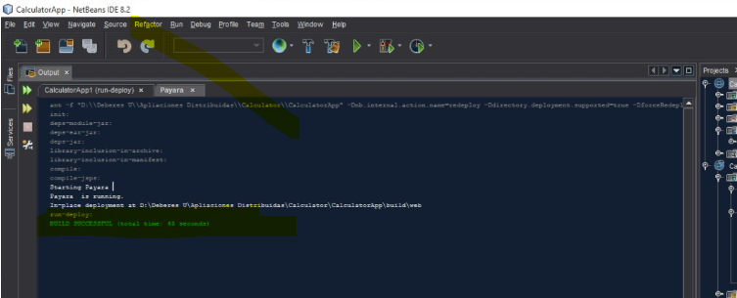

Figura 55. Ejecución Payara Server

Se puede comprobar nuevamente que el servidor funciona correctamente.

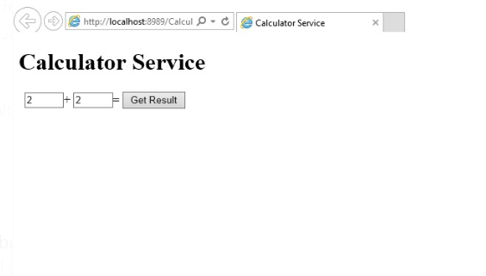

Figura 56. Ejecución Payara Server

### INSTALACIÓN DE MYSQL

A continuación, se va a integrar un RDBMS, por default viene JDBC, pero se puede integrar cualquier otro.

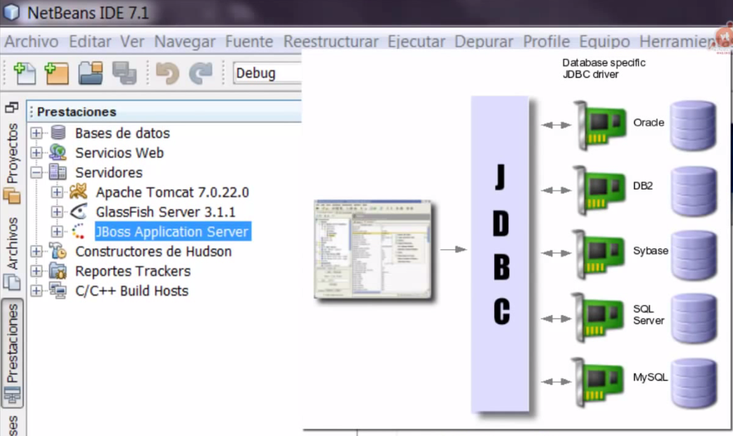

Figura 57. Integrar un driver para un RDBMS en NetBeans.

NetBeans también incluye driver para los principales Gestores de Bases de Datos Relacionales como se muestra en la figura

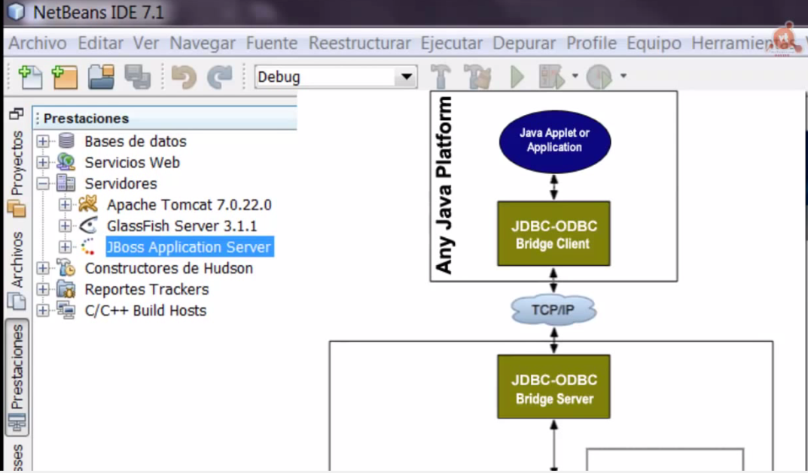

Figura 58. Integrar un driver para un RDBMS en NetBeans.

Se va a conectar al RDBMS de MySQL o María DB

1. Teniendo todo lo necesario para la programación de la aplicación, se requiere la instalación de un sistema gestor de base de datos, en este caso MySQL, se comienza dirigiéndose a la siguiente dirección:

* <https://dev.mysql.com/downloads/windows/installer/8.0.html>

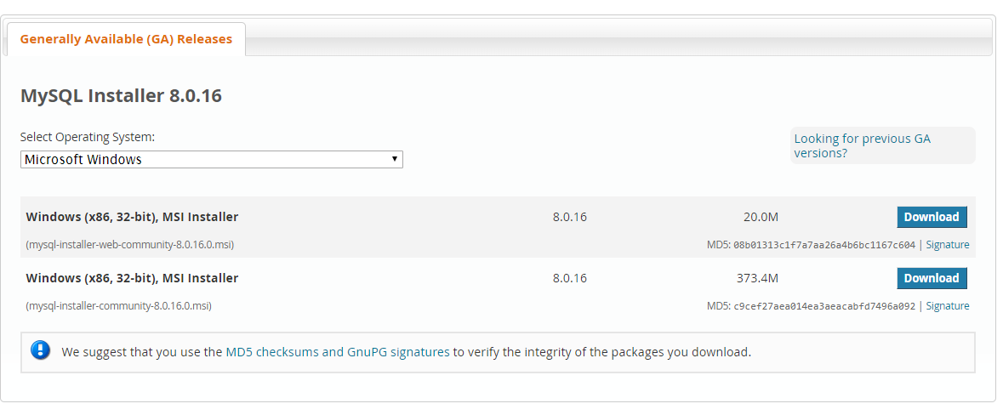

Figura 59. Selección del sistema operativo

1. Se selecciona el sistema operativo y clic en descarga la versión completa con 373.4M. Con la descarga finalizada, se procede a ejecutar el instalador, en caso de requerirse se conceden permisos de usuario.

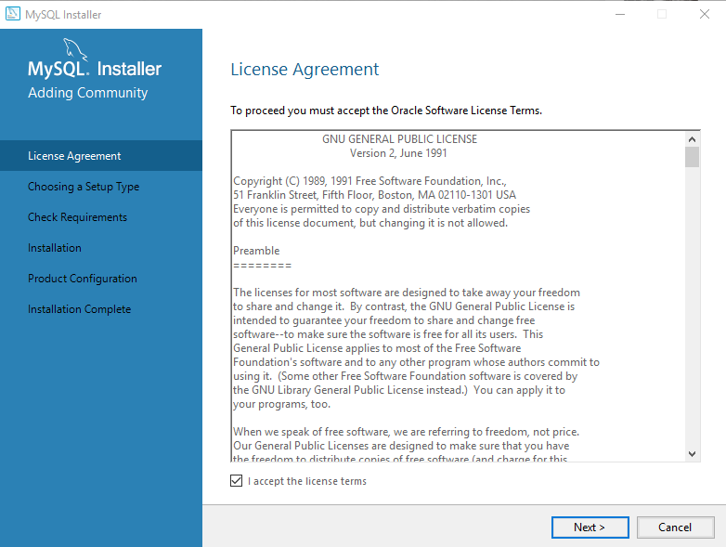

Figura 60 Acuerdo de licencia MySQL.

1. En la primera ventana se aceptan los términos y condiciones y clic en siguiente.

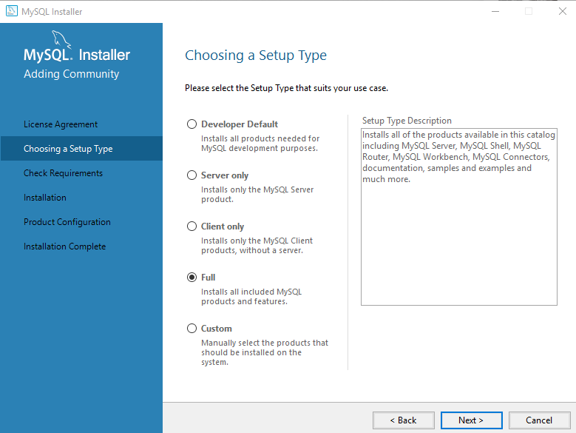

Figura 61. Selección del tipo de instalación MySQL.

1. En la siguiente se selecciona el tipo de instalación Full, para obtener las características completas de MySQL, de requerirse, el siguiente paso mostrará una serie de características adicionales que se requieren y como instalarlas, se debe hacerlo.

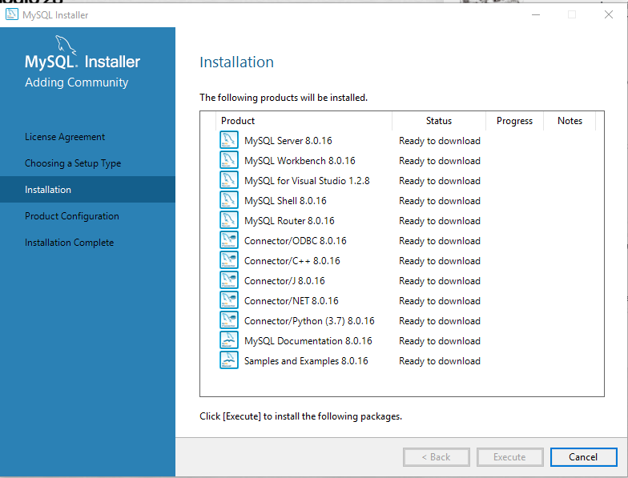

Figura 62. Paquetes MySQL a instalarse.

1. En la siguiente ventana se da clic en el botón ejecutar y la instalación comenzará.

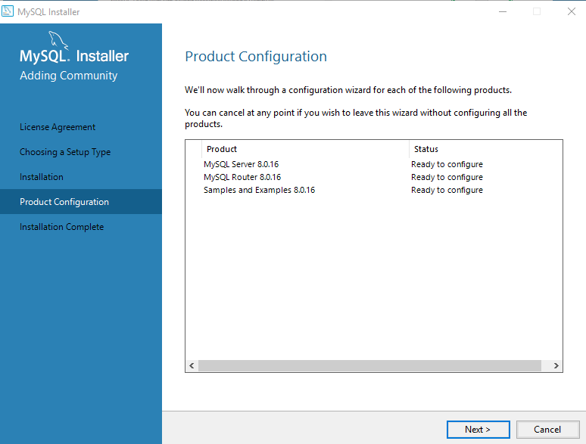

Figura 63 Configuración del producto.

1. Clic en siguiente.

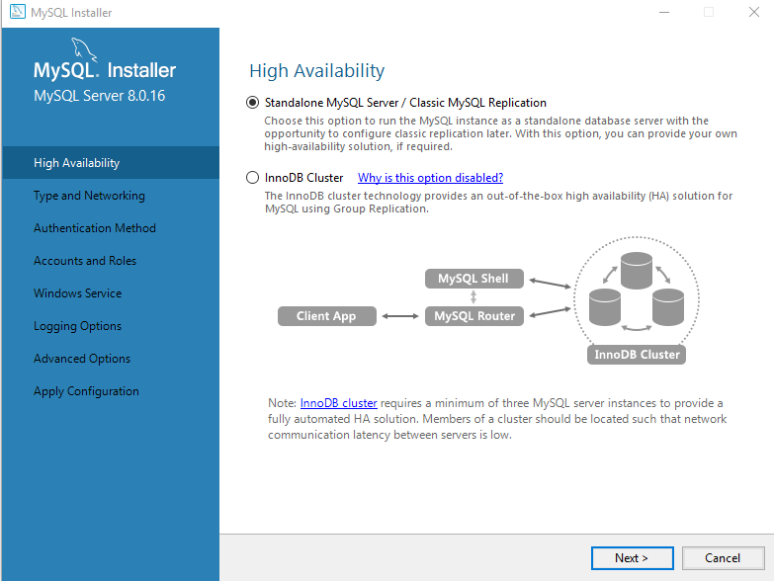

Figura 64 Configurar la disponibilidad MySQL.

1. En esta ventana es posible configurar la disponibilidad, sea con la clásica o InnoDB, se selecciona la adecuada y clic en siguiente.

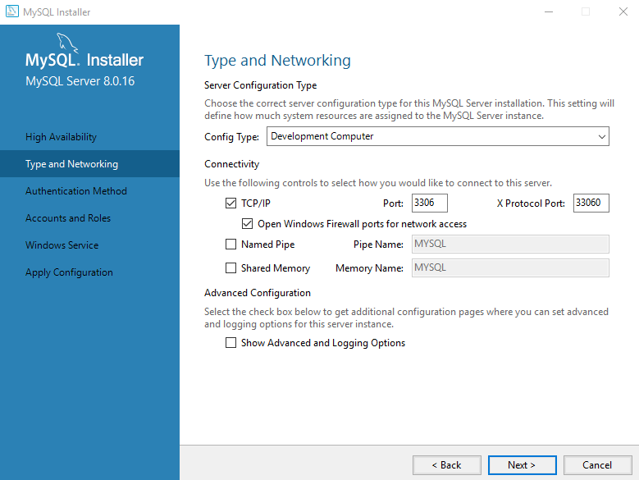

Figura 65 Configuraciones de conectividad.

1. En la siguiente ventana es posible cambiar algunas configuraciones de conectividad, normalmente se quedan por defecto, pero cada usuario puede cambiarlas de acuerdo a lo que necesite, se procede con clic en siguiente.

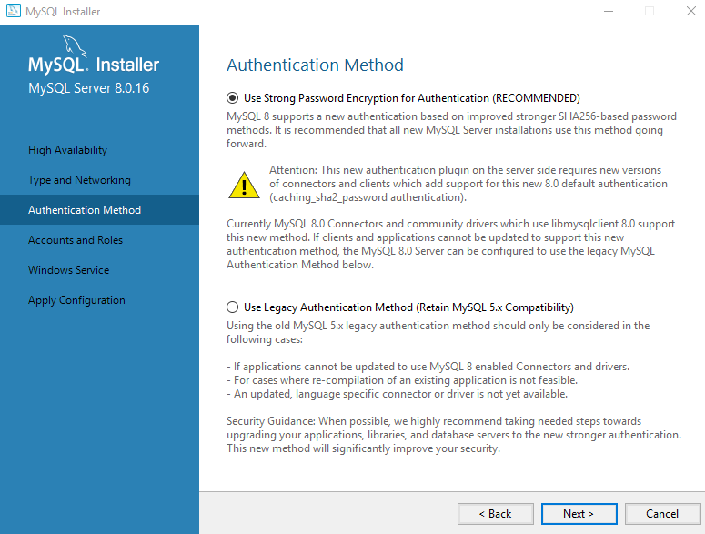

Figura 66 Selección del método de autenticación.

1. Seleccionar el método de autenticación, se procede dejando el recomendado, pero es posible utilizar el otro, pero compatible con versiones 5X.

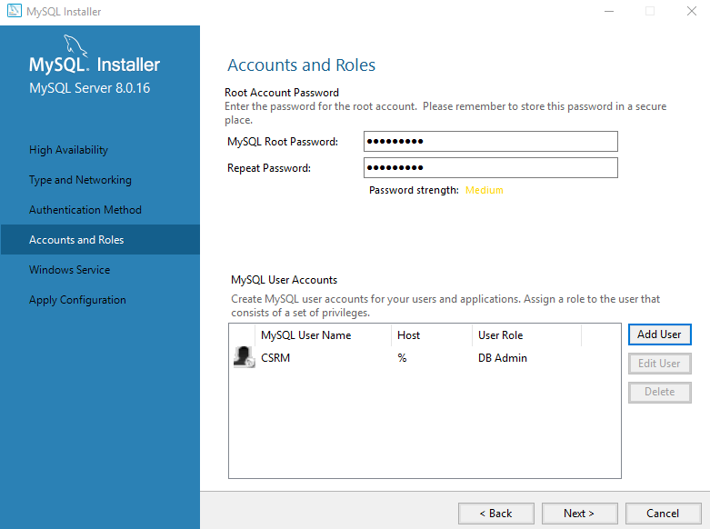

Figura 67. Agregar usuarios y contraseñas.

1. En la siguiente ventana se colocará la contraseña de la aplicación, de igual forma es posible añadir uno o más usuarios con su nombre, host, rol y contraseña, esto de acuerdo a lo que se necesite. Posteriormente clic en siguiente.

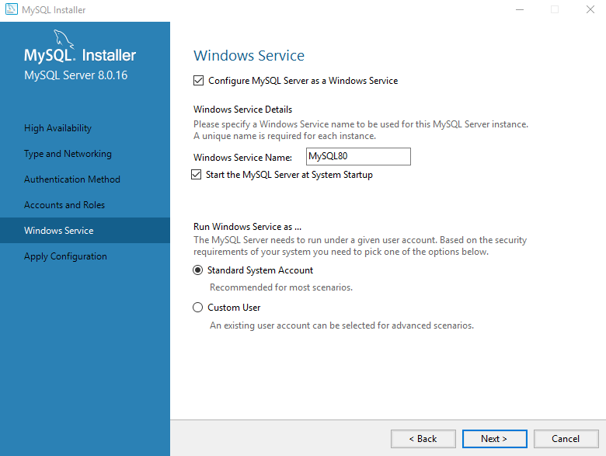

Figura 68. Ventana cambiar configuraciones del servicio.

1. Posteriormente se pueden cambiar unas configuraciones del servicio, esto se dejará por defecto y se procede con la instalación, clic en siguiente.

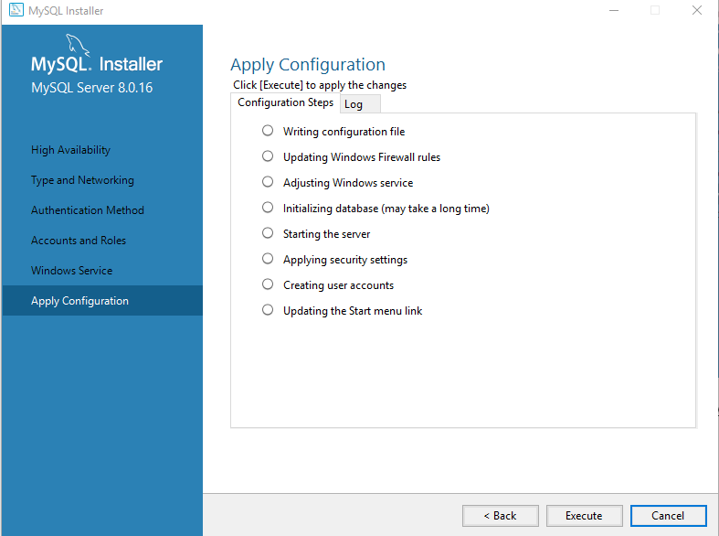

Figura 69. Ventana ejecución de las configuraciones realizadas.

1. En esta ventana se procede ejecutando las configuraciones realizadas anteriormente.

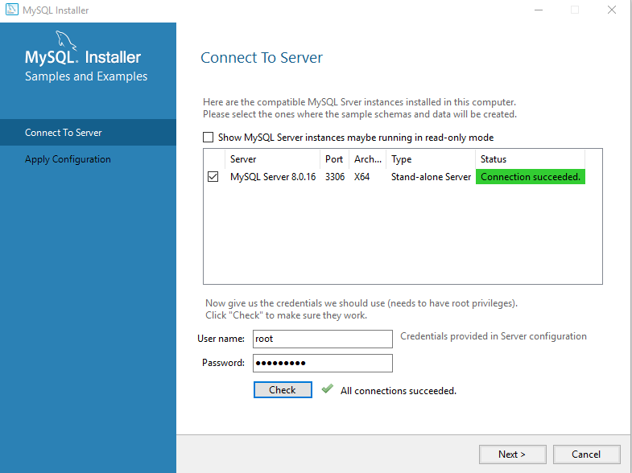

Figura 70. Ventana de conexión con el servidor.

1. Para el siguiente paso se debe verificar la conectividad, para esto se coloca el nombre de usuario + la contraseña y se chequea si la conexión ha sido exitosa, clic en siguiente.

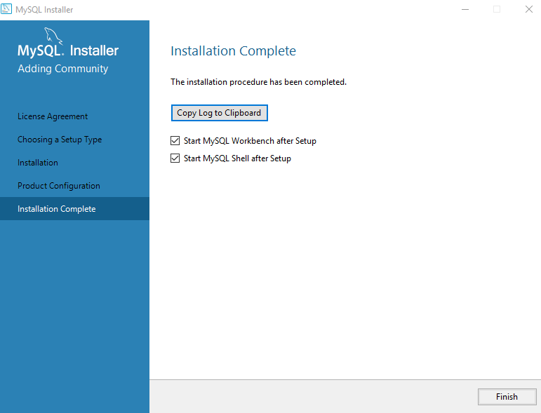

Figura 71. Ventana de instalación completa.

Se pueden seleccionar las casillas de iniciación de la línea de comandos de MySQL o Workbench, clic en finalizar, y con eso se concluirá la instalación de la herramienta.

### 

### POOL DE CONEXIÓN, BASE DE DATOS MYSQL – PAYARA

#### CREACIÓN DE LA CONEXIÓN

1. En Netbeans, click derecho sobre las **DataBases**

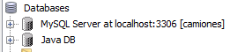

Figura 72. Configurar base de datos

1. Crear nueva conexión de base de datos, escoger MySQL y el driver correspondiente, preferible el conector de java 5.1.47 que mejor se adapta a la versión de base de datos 5.7 y la de ***Payara 5.182***

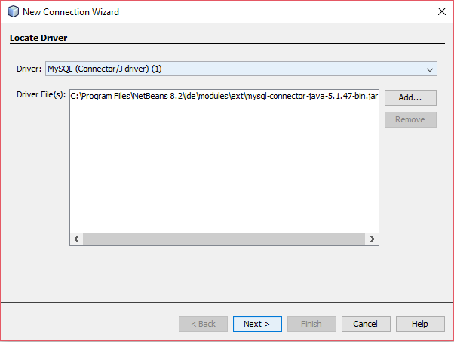

Figura 73. Configurar base de datos

1. Configurar la nueva conexión, copiar la ***JDBC URL,*** necesaria para el pool de conexión.

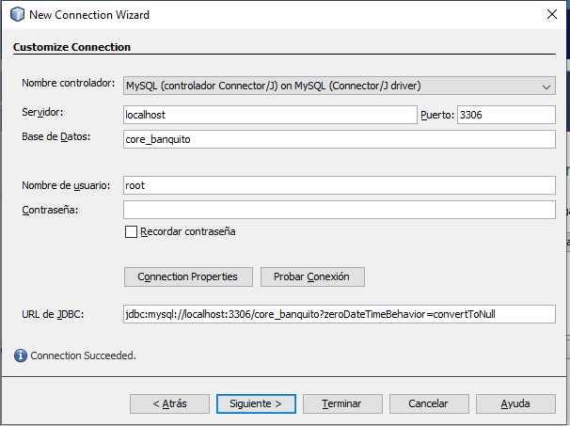

Figura 74. Configurar base de datos

1. Enlace con la Base de Datos que usted haya seleccionado

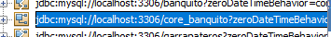

Figura 75. Configurar base de datos

#### CREACIÓN DEL POOL DE CONEXIONES

1. Se crea el Pool de conexión y se pone el nombre de preferencia
2. Clic en next

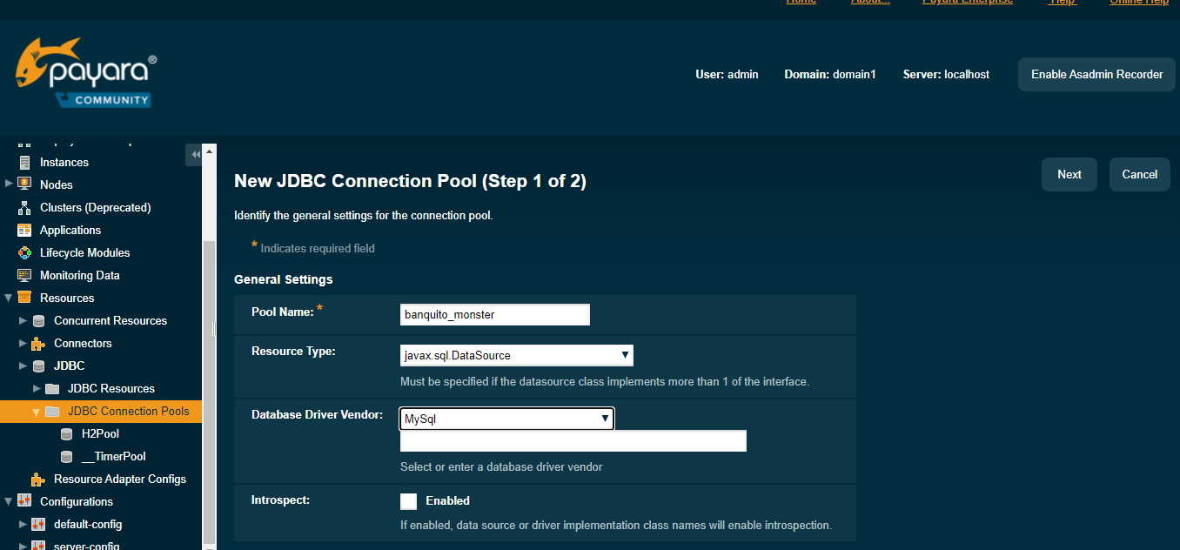

Figura 76. Creando Pool de conexiones

1. Añadir las propiedades adicionales y clic en save

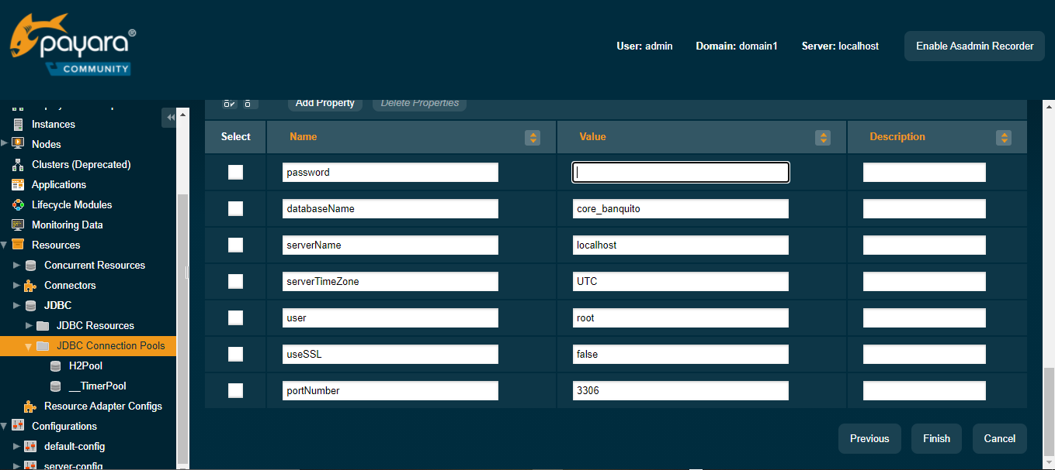

Figura 77. Connection Pool Properties

1. Dirigirse al Pool Connection Creado
2. Dar clic en Ping

Si da **Ping Succeded** quiere decir que la conexión fue exitosa

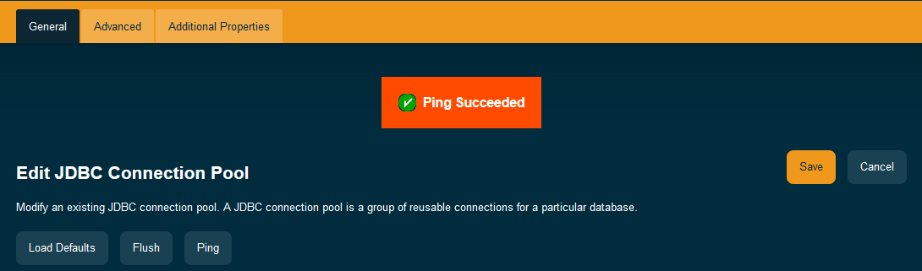

Figura 78. Propiedades del Pool de Conexiones.

## Comandos útiles dentro de Java

Dentro del desarrollo común en Java, existenvarios comandos útiles, que permiten poder optimizar tiempo al momento de escribir líneas de código:

Tabla 18. Resumen comandos útiles dentro de Java

|  |  |
| --- | --- |
| Comando | Función |
| Alt+insert | Generar código que se usa muy frecuentemente, por ejemplo constructores, getters, setters, etc. |
| Alt+Enter | Útil para enmendar errores de código |
| Mayus+ Alt+O | Útil cuando se trabaja con proyectos con varios archivos, permite buscar el nombre de un archivo concreto. |
| Alt+F7 | Se abre una ventana en la que se puede buscar dentro de un archivo una línea de sintaxis en específico. |
| Ctrl + f12 | Cuando se trabaja con archivos muy grandes, acceder a un esquema del archivo y a la documentación de java doc, siempre que el archivo la contenga. |
| Alt + f12 | Árbol de jerarquía de la clase donde nos encontramos en ese momento. |

Además, existe un sinnúmero de comandos dentro de la documentación de NetBeans que pueden resultar de interés al momento de escribir código y que sin duda serán de gran ayuda acorde a las necesidades del desarrollador.

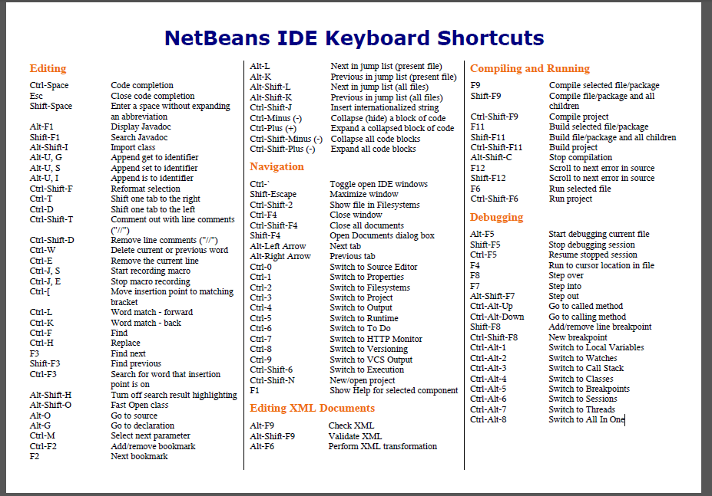

Figura 79. Comandos útiles dentro de Java

## CONCLUSIONES

* El servidor de aplicaciones GlassFish dentro del desarrollo en Java, ha sido reemplazado por Payara, ofreciendo mayor robustez, soporte y actualizaciones, permitiendo así desarrollar y testear aplicativos eficientemente.
* Java EE en sus versiones más recientes busca simplificar el desarrollo en J2EE que tradicionalmente ha sido muy complejo.

## RECOMENDACIONES

* Antes de realizar la instalación de Power Designer se debe tomar en cuenta ciertas características que debe poseer el equipo para que el software a ser instalado funcione de una manera óptima y no presente inconvenientes a la hora de su utilización, como requisitos mínimos de sistema:
  + Microsoft Windows 7, 8, 8.1 o 10, o en el caso de Microsoft Windows Server 2008 o 2012 (32 bits o 64 bits)
  + Procesador de 2 GHz
  + 3 GB de RAM
  + Adaptador gráfico SVGA o de mayor resolución y monitor de color compatible (800x600)
  + 1 GB de espacio en disco para la instalación de todos los módulos principales (y vídeos de demostración).
* NetBeans es uno de los entornos de programación más utilizados a la hora de construir programas en JAVA. Para descargar e instalar NetBeans es necesario haber instalado primero el JDK.
* MySQL es una de las bases de datos de código abierto más populares y utilizadas en todo el mundo, especialmente para el desarrollo de entornos web, aunque actualmente pertenece a Oracle, fue una empresa llamada MySQL AB la que inició el desarrollo de MySQL. Más tarde esta empresa fue adquirida por Sun Microsystem que a su vez fue comprada por Oracle, la actual propietaria. Este juego de compras de empresas seguro que te puede dar una idea de la importancia estratégica de MySQL para las compañías dedicadas a las bases de datos. MySQL, aunque puede utilizarse en una amplia gama de aplicaciones, se asocia más a menudo con las aplicaciones web y la publicación en línea.

## BIBLIOGRAFÍA

* Payara for Beginners—Adding Payara Server to NetBeans. (s. f.). Recuperado 24 de mayo de 2020, de <https://blog.payara.fish/adding-payara-server-to-netbeans>
* 01.- Curso Java EE 6. Configuración del Entorno de desarrollo (2012). Rcuperado el 24 de mayo de 2020 de: <https://www.youtube.com/watch?v=V23GNjnf438&t=73s&pbjreload=10>